РАБОЧАЯ ПРОГРАММА
по учебному предмету « Алгебра»
7-9 классы

Нормативная основа программы:

Рабочая программа по алгебре для 7-9 классов составлена на основе следующих нормативно - правовых документов:
1. Федеральный закон № 273 «Об образовании в РФ»;
2. Приказ Минобразования России от 05.03.2004 №1089(ред. от 31. 01. 2012) «Об утверждении федерального компонента государственных образовательных стандартов начального общего, основного общего и среднего (полного) общего образования»;
3. Примерные рабочие программы по учебному предмету «Алгебра» и авторская программа Макарычева Ю.Н. «Алгебра» 7-9 классы
4. Учебный план АО Школа № 21
5. Образовательная программа АО Школа № 21
Планируемые результаты изучения учебного предмета
Изучение предметной области "Алгебра" обеспечивает:
- осознание значения математики в повседневной жизни человека;
- формирование представлений о социальных, культурных и исторических факторах становления математической науки;
- формирование представлений о математике как части общечеловеческой культуры, универсальном языке науки, позволяющем описывать и изучать реальные процессы и явления.
В результате изучения предметной области "Алгебра" обучающиеся развивают логическое и математическое мышление, получают представление о математических моделях; овладевают математическими рассуждениями; учатся применять математические знания при решении различных задач и оценивать полученные результаты; овладевают умениями решения учебных задач; развивают математическую интуицию.
Предметные результаты изучения предметной области "Алгебра" отражают:
1) формирование представлений о математике как о методе познания действительности, позволяющем описывать и изучать реальные процессы и явления;
2) развитие умений работать с учебным математическим текстом (анализировать, извлекать необходимую информацию), точно и грамотно выражать свои мысли с применением математической терминологии и символики, проводить классификации, логические обоснования, доказательства математических утверждений;
3) развитие представлений о числе и числовых системах от натуральных до действительных чисел; овладение навыками устных, письменных, инструментальных вычислений;
4) овладение символьным языком алгебры, приемами выполнения тождественных преобразований выражений, решения уравнений, систем уравнений, неравенств и систем неравенств; умения моделировать реальные ситуации на языке алгебры, исследовать построенные модели с использованием аппарата алгебры, интерпретировать полученный результат;
5) овладение системой функциональных понятий, развитие умения использовать функционально-графические представления для решения различных математических задач, для описания и анализа реальных зависимостей;
6) овладение простейшими способами представления и анализа статистических данных; формирование представлений о статистических закономерностях в реальном мире и о различных способах их изучения, о простейших вероятностных моделях; развитие умений извлекать информацию, представленную в таблицах, на диаграммах, графиках, описывать и анализировать массивы числовых данных с помощью подходящих статистических характеристик, использовать понимание вероятностных свойств окружающих явлений при принятии решений;
7) развитие умений применять изученные понятия, результаты, методы для решения задач практического характера и задач из смежных дисциплин с использованием при необходимости справочных материалов, компьютера, пользоваться оценкой и прикидкой при практических расчетах.

Содержание рабочей программы
- класс
Глава I. Выражения, тождества, уравнения 19 ч
Числовые выражения. Выражения с переменными. Сравнение значений выражений. Тождества. Тождественные преобразования выражений. Контрольная работа №1 по теме «Числовые выражения. Выражения с переменными». Уравнение и его корни. Линейное уравнение с одной переменной. Решение задач с помощью уравнений. Среднее арифметическое, размах, мода. Медиана как статистическая характеристика. Контрольная работа №2 «Статистические характеристики».
Глава II Функции 12 ч
Что такое функция. Вычисление значений функции по формуле. Графики функций. Прямая пропорциональность и её график. Линейная функция и её график. Контрольная работа №3 по теме «Функции» Анализ контрольной работы. Повторение изученного.
Глава III. Степень с натуральным показателем 11 ч
Определение степени с натуральным показателем. Умножение и деление степеней. Возведение в степень произведения и степени. Одночлен и его стандартный вид. Умножение одночленов. Возведение одночлена в степень. Функции y=x2 и y=x3 и их графики. Контрольная работа №4 по теме «Степень с натуральным показателем».
Глава IV. Многочлены 19 ч
Многочлен и его стандартный вид. Сложение и вычитание многочленов. Умножение одночлена на многочлен. Вынесение общего множителя за скобки. Контрольная работа №5 по теме «Многочлены. Произведение одночлена на многочлен». Умножение многочлена на многочлен. Разложение многочлена на множители способом группировки. Контрольная работа №6 по теме «Произведение многочленов». Анализ контрольной работы. Повторение изученного.
Глава V. Формулы сокращённого умножения 19 ч
Возведение в квадрат суммы и разности двух выражений. Разложение на множители с помощью формул квадрата суммы и квадрата разности. Умножение разности двух выражений на их сумму. Разложение разности квадратов на множители. Контрольная работа №7 по теме «Формулы сокращенного умножения». Преобразование целого выражения в многочлен. Применение различных способов для разложения многочлена на множители. Применение преобразований целых выражений. Контрольная работа №8 по теме «Преобразование целых выражений».
Глава VI. Системы линейных уравнений 13 ч
Линейные уравнения с двумя переменными. График линейного уравнения с двумя переменными. Системы линейных уравнений с двумя переменными. Способ подстановки. Способ сложения. Решение задач с помощью систем уравнений. Решение систем уравнений различными способами. Контрольная работа №9 по теме «Решение систем линейных уравнений».
Повторение за курс 7 класса 9 ч
Решение линейных уравнений. Формулы сокращенного умножения. Решение систем линейных уравнений. Подготовка к итоговой контрольной работе. Итоговая контрольная работа. Работа над ошибками.
- класс
Рациональные дроби и их свойства (23 ч.)
Рациональные выражения. Основное свойство дроби. Сокращение дробей. Сложение и вычитание дробей с одинаковыми знаменателями. Сложение и вычитание дробей с разными знаменателями. Умножение дробей. Возведение дроби в степень. Деление дробей. Преобразование рациональных выражений. Функция$y=\frac{k}{x}$ и ее график. Обратная пропорциональность.
Квадратные корни (18 ч.)
Рациональные и иррациональные числа. Квадратные корни. Арифметический квадратный корень. Уравнение x²=a. Нахождение приближенных значений квадратного корня. Функция y=√x и ее график. Квадратный корень из произведения, дроби, степени. Внесение множителя под знак корня. Вынесение множителя из-под знака корня. Внесение множителя под знак корня. Преобразование выражений, содержащих квадратные корни.
Квадратные уравнения (22 ч.)
Определение квадратного уравнения. Неполные квадратные уравнения. Решение квадратных уравнений выделением квадрата двучлена. Решение квадратных уравнений по формуле. Решение задач с помощью квадратных уравнений. Теорема Виета. Решение дробных рациональных уравнений. Решение задач с помощью рациональных уравнений. Графический способ решения уравнений.
Неравенства (17 ч.)
Числовые неравенства. Свойства числовых неравенств. Сложение и умножение числовых неравенств. Числовые промежутки. Решение неравенств с одной переменной. Решение систем неравенств с одной переменной.
Степень с целым показателем (13 ч.)
Определение степени с целым отрицательным показателем. Свойства степени с целым показателем. Стандартный вид числа. Запись приближенных значений. Сбор и группировка статистических данных. Наглядное представление статистической информации.
Итоговое повторение (9 ч.)
Повторение. Сложение и вычитание алгебраических дробей. Повторение. Умножение и деление дробей. Повторение. Квадратный корень. Повторение. Преобразование выражений, содержащих квадратные корни. Повторение. Квадратные уравнения. Повторение. Решение дробных рациональных уравнений. Повторение. Неравенства. Повторение. Степень с целым показателем.
- класс
- Повторение курса 8 класса (3 часа)
Квадратные корни. Квадратные уравнения. Дробно-рациональные уравнения. Входящий контрольный срез
- Свойства функций. Квадратичная функция (22 часа)
Функция. Свойства функций. Квадратный трехчлен. Разложение квадратного трехчлена на множители. Функция у = ах + Ьх + с, ее свойства и график. Степенная функция.
Контрольных работ: 2
- Уравнения и неравенства с одной переменной (14 часов)
Целые уравнения. Дробные рациональные уравнения. Неравенства второй степени с одной переменной. Метод интервалов.
Контрольных работ: 1
- Уравнения и неравенства с двумя переменными (17 часов)
Уравнение с двумя переменными и его график. Системы уравнений второй степени. Решение задач с помощью систем уравнений второй степени. Неравенства с двумя переменными и их системы.
Контрольных работ: 1
- Прогрессии (15 часов)
Арифметическая и геометрическая прогрессии. Формулы п-го члена и суммы первых п членов прогрессии. Бесконечно убывающая геометрическая прогрессия.
Контрольных работ: 2
- Элементы комбинаторики и теории вероятностей (13 часов)
Комбинаторное правило умножения. Перестановки, размещения, сочетания.
Относительная частота и вероятность случайного события.
Контрольных работ: 1
- Повторение (итоговое) - (18 часов)
Основная цель. Повторить, закрепить и обобщить основные результаты, полученные в 9 классе.
Контрольных работ: 1

Тематический план
7 класс
№ | Название раздела и темы | Количество часов
1 | Глава I. Выражения, тождества, уравнения | 19
2 | Глава II Функции | 12
3 | Глава III. Степень с натуральным показателем | 11
4 | Глава IV. Многочлены | 19
5 | Глава V. Формулы сокращённого умножения | 19
6 | Глава VI. Системы линейных уравнений | 13
7 | Повторение за курс 7 класса | 9
 | Итого: | 102

8 класс

№ | Название раздела и темы | Количество часов
1 | Рациональные дроби и их свойства | 23
2 | Квадратные корни | 18
3 | Квадратные уравнения | 22
4 | Неравенства | 17
5 | Степень с целым показателем | 13
6 | Итоговое повторение | 9
 | Итого | 102

- класс
№ | Название раздела и темы | Количество часов
1 | Повторение курса 8 класса | 3
2 | Квадратичная функция | 22
3 | Уравнения и неравенства с одной переменной. | 14
4 | Уравнения и неравенства с двумя переменными. | 17
5 | Прогрессии. | 15
6 | Элементы комбинаторики и теории вероятности. | 13
7 | Повторение | 18
 | Итого: | 102

Приложение № 1
Календарно-тематическое планирование.
7 класс

№ п/п | Наименование разделов и тем уроков | Планируемые результаты |  |  |  |  |  | Дата проведения
№ п/п | Наименование разделов и тем уроков | предметные |  | метапредметные |  | личностные |  | Дата проведения
 | Глава I. Выражения, тождества, уравнения 19 ч
1. | Числовые выражения | Умение находить значения числовых выражений |  | Регулятивные: составление плана и последовательности действий, адекватное реагирование на трудности, не боятся сделать ошибку  Познавательные: синтез, как составление целого из частей, подведение под понятие  Коммуникативные: умение работать в коллективе |  | Умение ясно, точно излагать свои мысли в письменной и устной речи, активность при решении задач
2. | Числовые выражения | Умение находить значение числовых выражений |  | Регулятивные: планирование, контролирование и выполнение действий по образцу, владение навыками самоконтроля  Познавательные: построение логической цепи рассуждений  Коммуникативные: контроль действий партнера |  | Умения контролировать процесс и результат учебной математической деятельности
3. | Выражения с переменными | Умение находить значения выражений с переменными при указанных значениях переменных |  | Регулятивные: определять последовательность действий, начинать и заканчивать свои действия в нужный момент.  Познавательные: установление причинно-следственных связей, построение логической цепи  Коммуникативные: умение точно выражать свои мысли |  | Навыки конструктивного взаимодействия
4. | Выражения с переменными | Умение находить значения выражений с переменными при указанных значениях переменных |  | Регулятивные: контроль и выполнение действий по образцу, способность к волевому усилию в преодолении препятствий  Познавательные: воспроизводить по памяти информацию, необходимую для решения учебной задачи  Коммуникативные: составлять план действий |  | Адекватная оценка других, осознание себя как индивидуальности и одновременно как члена общества
5. | Сравнение значений выражений | Умение сравнивать числовые выражения, используя знаки <,>, считать и составлять двойные неравенства |  | Регулятивные: выполнять действия по образцу, составление последовательности действий.  Познавательные: Сравнивать объекты, анализировать результаты  Коммуникативные: составлять план совместной работы |  | Желание совершенствовать имеющиеся знания, способность к самооценке своих действий
6. | Сравнение значений выражений | Умение сравнивать числовые выражения, используя знаки <,>, считать и составлять двойные неравенства |  | Регулятивные: осознание того, что уже усвоено и подлежит усвоению, а также качества и уровень усвоения.  Познавательные: презентовать подготовленную информацию в наглядном виде  Коммуникативные: умение работать в группах |  | Положительное отношение к урокам математики, ответственное отношение к учению, совершенствование имеющихся знаний и умений
7. | Тождества. Тождественные преобразования выражений | Умение выполнять простейшие преобразования выражений: приводить подобные слагаемые, раскрывать скобки в сумме или разности выражений |  | Регулятивные: умение внести необходимые дополнения и коррективы в план и способ действия в случае необходимости  Познавательные: анализировать результаты преобразований  Коммуникативные: контроль своих действий |  | Осознанность учения и личная ответственность, способность к самооценке своих действий
8. | Тождества. Тождественные преобразования выражений | Умение выполнять простейшие преобразования выражений: приводить подобные слагаемые, раскрывать скобки в сумме или разности выражений |  | Регулятивные: оценивать собственные результаты при выполнении заданий, планировать шаги п устранению пробелов  Познавательные: выявлять особенности объектов в процессе их рассмотрения  Коммуникативные: оценка действий партнера |  | Положительное отношение к учению, умение ясно, точно, грамотно излагать свои мысли в устной и письменной речи
9. | Контрольная работа по теме «Преобразование выражений» | Контроль умений и навыков из уроков с 1-9 |  | Регулятивные: формирование внутреннего плана действий, начинать и заканчивать действия в нужный момент  Познавательные: воспроизводить по памяти информацию, необходимую для решения учебной задачи  Коммуникативные: умение самостоятельно оценивать и корректировать свои действия. |  | Умение ясно и точно излагать свои мысли в письменной речи, ответственное отношение к учению
10. | Работа над ошибками. Уравнение и его корни | Умение решать уравнения вида ах = b при различных значениях а и b, а также несложные уравнения, сводящиеся к ним. |  | Регулятивные: учитывать ориентиры, данные учителем при освоении нового учебного материала, адекватно воспринимать указания на ошибки и исправлять найденные ошибки.  Познавательные: выявлять особенности (признаки) объекта в процессе его рассмотрения Коммуникативные:оформлять диалогическое высказывание в соответствии с требованиями речевого этикета |  | Понимать смысл поставленной задачи, находчивость, активность при решении задач, приводить примеры
11. | Линейное уравнение с одной переменной | Умение решать уравнения вида ах = b при различных значениях а и b, а также несложные уравнения, сводящиеся к ним. |  | Регулятивные: составление плана действий, проверять результаты вычислений  Познавательные: умение преобразовывать знакосимволические средства для решения учебных задач  Коммуникативные: оказывать учебное сотрудничество и совместную деятельность с учителем |  | Инициатива при решении задач, способность к саморазвитию
12. | Линейное уравнение с одной переменной | Умение решать уравнения вида ах = b при различных значениях а и b, а также несложные уравнения, сводящиеся к ним. |  | Регулятивные: оценивать собственные успехи в учебной деятельности, контроль выполненных действий по образцу  Познавательные: развитие способности видеть математическую задачу в других дисциплинах  Коммуникативные: слушать партнера, формулировать, аргументировать и отстаивать своё мнение |  | Осознавать свои трудности и стремиться к их преодолению, освоение новых видов деятельности
13. | Линейное уравнение с одной переменной | Умение решать уравнения вида ах = b при различных значениях а и b, а также несложные уравнения, сводящиеся к ним. |  | Регулятивные: планировать шаги по устранению пробелов, адекватно воспринимать указания на ошибки  Познавательные: воспроизводить информацию по памяти, нобходиую для решения поставленной задачи  Коммуникативные: находить общее решение и разрешать конфликты на основе согласования позиций |  | Положительное отношение к урокам математики, ответственное отношение к учению, совершенствование имеющихся знаний и умений
14. | Решение задач с помощью уравнений | Умение использовать аппарат уравнений для решения текстовых задач, интерпретировать результат |  | Регулятивные: способность к волевому усилию в преодолении препятствий  Познавательные: развитие способности видеть математическую задачу в окружающей жизни  Коммуникативные: распределять функции и роли участников |  | Положительное отношение к учению, умение ясно, точно, грамотно излагать свои мысли в устной и письменной речи
15. | Решение задач с помощью уравнений | Умение использовать аппарат уравнений для решения текстовых задач, интерпретировать результат |  | Регулятивные: способность формировать план действий, адекватно реагируют на трудности, не боятся сделать ошибку  Познавательные: умение устанавливать причинно-следственные связи.  Коммуникативные: умение работать в группе |  | Формирование способности к эмоциональному восприятию математических объектов, задач, решений, рассуждений
16. | Среднее арифметическое, размах, мода | Умение использовать статистические характеристики для анализа ряда данных в несложных ситуациях |  | Регулятивные: учитывать ориентиры данные учителем, при освоении нового учебного материала  Познавательные: умение строить выводы, умение находить нужную информацию в различных источниках  Коммуникативные: умения слушать партнера, отстаивать свою точку зрения |  | Желание приобретать новые знания, умения, признание для себя общепринятых морально-этических норм
17. | Среднее арифметическое размах, мода | Умение использовать статистические характеристики для анализа ряда данных в несложных ситуациях |  | Регулятивные: проверять результаты вычислений, оценивать собственные успехи  Познавательные: применять схемы ля получения информации и решения задач  Коммуникативные: развитие способности организовывать учебное сотрудничество с учителем и одноклассниками |  | Положительное отношение к урокам математики, ответственное отношение к учению, совершенствование имеющихся знаний и умений
18. | Медиана как статистическая характеристика | Умение использовать статистические характеристики для анализа ряда данных в несложных ситуациях |  | Регулятивные: составление плана и последовательности действий, планировать шаги по устранению пробелов  Познавательные: формирование учебной компетенции в области ИКТ  Коммуникативные: умение работать в группах |  | Положительное отношение к познавательной деятельности, критичность мышления, инициатива
19. | Контрольная работа «Уравнения с одной переменной» | Контроль умений и навыков из уроков с 10-21 |  | Регулятивные: формирование внутреннего плана действий, начинать и заканчивать действия в нужный момент  Познавательные: умение воспроизводить информацию, необходимую для решения задачи, применять схемы, таблицы  Коммуникативные: воспринимать текст с учетом поставленной задачи, находить в тексте информацию, необходимую для её решения. |  | Умение ясно и точно излагать свои мысли в письменной речи, ответственное отношение к учению
 | Глава II Функции 12 ч
20. | Что такое функция | Умение распознавать функцию по графику |  | Регулятивные: учитывать ориентиры, данные учителем, при освоении нового учебного материала  Познавательные: умение понимать математические средства наглядности (графики)  Коммуникативные: умение разрешать конфликты на основе согласования позиций |  | Положительное отношение к урокам математики, ответственное отношение к учению, совершенствование имеющихся знаний и умений
21. | Вычисление значений функции по формуле | Вычислять значения функции, заданной формулой, составлять таблицы значений функции. |  | Регулятивные: определение плана действий, навыки самоконтроля  Познавательные: умение применять средства наглядности для решения учебных задач  Коммуникативные: слушать партнера, уважать его мнение |  | Осознанность учения и личная ответственность, способность к самооценке своих действий
22 | Графики функций | Вычислять значения функции, заданной формулой, составлять таблицы значений функции, строить графики |  | Регулятивные: отслеживать цель учебной деятельности с опорой на проектную деятельность  Познавательные: формирование учебных компетенций в области ИКТ  Коммуникативные: умение слушать партнёра, распределять функции и роли участников |  | Положительное отношение к учению, умение ясно, точно, грамотно излагать свои мысли в устной и письменной речи
23 | Графики функций | Вычислять значения функции, заданной формулой, составлять таблицы значений функции, строить графики |  | Регулятивные: адекватно воспринимать указания на ошибки и исправлять найденные ошибки  Познавательные: применять таблицы, графики выполнения математической задачи  Коммуникативные: умение отстать свою точку зрения, работать в группе |  | Умение грамотно излагать свои мысли в письменной речи с помощью графиков, активное участие в решении задач
24 | График функции | Построение графиков функций с использованием таблиц значений |  | Регулятивные: отслеживать цель учебной деятельности с опорой на маршрутные листы  Познавательные: сопоставлять характеристики объектов по одному или нескольким признакам  Коммуникативные: находить общие способы работы |  | Формирование коммуникативной компетентности в творческой деятельности, преодоление трудностей
25. | Прямая пропорциональность и её график | Умение строить графики прямой пропорциональности, описывать свойства | Регулятивные: составление плана последовательности действий, обнаруживать и находить учебную проблему  Познавательные: умение сравнивать различные объекты  Коммуникативные: распределять функции в группе |  | Готовность и способность учащихся саморазвитию и самообразованию на основе мотивации к обучению и познанию
26. | Прямая пропорциональность и её график | Понимать, как влияет знак коэффициента к на расположение в координатной плоскости графика функции y=kx, где k≠0, как зависит от значений к и b взаимное расположение графиков двух функций у=кх+b | Регулятивные: контроль в форме сравнения способа действия и его результата эталоном с целью обнаружения отклонений от эталона и внесение необходимых корректив  Познавательные: выявлять признаки объекта в процессе его рассмотрения  Коммуникативные: умение находить общее решение и разрешать конфликты |  | Положительное отношение к учению, желание совершенствовать имеющиеся знания и умения
27. | Линейная функция и её график | Умение строить графики линейной функции, описывать свойства | Регулятивные: формирование целевых установок учебной деятельности, выстраивание последовательности необходимых операций  Познавательные: умение сравнивать различные объекты, выявлять их особенности  Коммуникативные: умение отстаивать своё мнение при решении конкретных задач |  | Осознавать свои трудности и стремиться к их преодолению
28. | Линейная функция и её график | Понимать как зависит от значений к и b взаимное расположение графиков двух функций у=кх+b | Регулятивные: отслеживать цель учебной деятельности с опорой на проектную деятельность  Познавательные: воспроизводить по памяти информацию, необходимую для решения поставленной задачи  Коммуникативные: умение оформлять высказывания в соответствии с требованиями речевого этикета |  | Готовность и способность учащихся саморазвитию и самообразованию на основе мотивации к обучению и познанию, коммуникативная компетентность в творческой деятельности
29. | Линейная функция и её график | Интерпретиро-вать графики реальных зависимостей, описываемых формулами вида y=kx, где k≠0,  у=кх+b | Регулятивные: формирование целевых установок учебной деятельности, выстраивание последовательности необходимых операций (алгоритм действий)  Познавательные: умение применять графические модели для получения информации  Коммуникативные: развитие способности организовать учебное сотрудничество |  | Положительное отношение к учению, умение ясно, точно, грамотно излагать свои мысли в устной и письменной речи
30. | Контрольная работа по теме «Линейная функция» | Интерпретация графиков прямой пропорциональности и линейной функции, составление таблицы значений и построение графиков | Регулятивные: формирование внутреннего плана действий, начинать и заканчивать действия в нужный момент  Познавательные: воспроизводить по памяти информацию, необходимую для решения конкретной математической задачи  Коммуникативные: умение работать самостоятельно |  | Умение ясно и точно излагать свои мысли в письменной речи, ответственное отношение к учению
31. | Анализ контрольной работы. Повторение изученного |  |  |  | Умение находить решение допущенным ошибкам.
 | Глава III. Степень с натуральным показателем 11 ч
32. | Определение степени с натуральным показателем | Вычисление значений выражений вида а^{n}, где а – произвольное число, n – натуральное число, устно и письменно, а также с помощью калькулятора. Формулировать, записывать в символической форме и обосновывать свойства степени с натуральным показателем | Регулятивные: учитывать ориентиры, данные учителем, при освоении нового учебного материала  Познавательные: развитие способности видеть актуальность математической задачи в жизни  Коммуникативные: развитие способности совместной работы с учителем и одноклассниками |  | Желание приобретать новые знания, умения, осваивать новые виды деятельности
33. | Умножение и деление степеней | Применять свойства степени для преобразования выражений (умножение и деление степеней) | Регулятивные: формирование целевых установок учебной деятельности, выстраивание последовательности необходимых операций (алгоритм действий)  Познавательные: умение выполнять учебные задачи, не имеющие однозначного решения  Коммуникативные: умение находить общее решение и разрешать конфликты |  | Осознанность учения и личная ответственность, способность к самооценке своих действий
34. | Умножение и деление степеней | Применять свойства степени для преобразования выражений (умножение и деление степеней) | Регулятивные: проверять результаты вычислений, способность к волевому усилию в преодолении препятствий  Познавательные: различать методы познания окружающего мира по его целям (опыт и вычисление)  Коммуникативные: умение аргументировать и отстаивать своё мнение |  | Совершенствовать имеющиеся умения, осознавать свои трудности
35. | Возведение в степень произведения и степени | Применять свойства степени для преобразования выражений (возведение в степень произведения и степени) | Регулятивные: формирование целевых установок учебной деятельности, выстраивание последовательности необходимых операций (алгоритм действий)  Познавательные: умение воспроизводить по памяти информацию, необходимую для решения математической задачи  Коммуникативные: умение работать как самостоятельно, так и в группе |  | Понимать смысл поставленной задачи, находчивость, активность при решении задач
36. | Возведение в степень произведения и степени | Применять свойства степени для преобразования выражений | Регулятивные: оценивает собственные успехи в вычислительной деятельности, адекватно реагирует на трудности, не боится сделать ошибку  Познавательные: выполнять учебные задачи, не имеющие однозначного решения  Коммуникативные: умение работать как самостоятельно, так и в группе |  | Участвовать в созидательном процессе, признание общепринятых морально-этических норм
37. | Одночлен и его стандартный вид | Понятие одночлена, распознавание одночлена | Регулятивные: учитывать ориентиры, данные учителем, при освоении нового учебного материала  Познавательные: умение сопоставлять характеристики объектов по одному или нескольким признакам  Коммуникативные: умение слушать, умение формулировать, аргументировать и отстаивать своё мнение |  | Желание приобретать новые знания, умения, стремление к преодолению трудностей
38. | Умножение одночленов. Возведение одночлена в степень | Умножение одночленов. Возведение одночленов в степень | Регулятивные: формирование целевых установок учебной деятельности, выстраивание последовательности необходимых операций (алгоритм действий)  Познавательные: умение видеть актуальность изучаемого материала при решении математических задач  Коммуникативные: умение работать в парах |  | Положительное отношение к учению, умение ясно, точно, грамотно излагать свои мысли в устной и письменной речи
39. | Умножение одночленов. Возведение одночлена в степень | Умножение одночленов. Возведение одночленов в степень | Регулятивные: контроль в форме сравнения способа действия и его результата эталоном с целью обнаружения отклонений от эталона и внесение необходимых корректив  Познавательные: умение воспроизводить по памяти алгоритм для решения поставленной задачи  Коммуникативные: слушать партнера, отстаивать свое мнение |  | Умения ясно и точно излагать свои мысли , активность при решении практических задач
40. | Функции y=x2 и y=x3 и их графики | Строить графики функций | Регулятивные: учитывать ориентиры, данные учителем, при освоении нового учебного материала  Познавательные: умение приводить примеры в качестве выдвигаемых предположений  Коммуникативные: умение разрешать конфликты, отстаивать свою точку зрения |  | Осознанность учения и личная ответственность, способность к самооценке своих действий
41. | Функции y=x2 и y=x3 и их графики | Решать графически уравнения | Регулятивные: оценивать собственные успехи в построении графиков, исправление найденных ошибок  Познавательные: умение сравнивать различные объекты  Коммуникативные: развитие способности организовывать учебное сотрудничество с учителем
42. | Контрольная работа по теме «Степень с натуральным показателем» | Вычислять степень числа, применение свойст степеней, умножение одночленов и возведение одночленов в степень | Регулятивные: формирование внутреннего плана действий, начинать и заканчивать действия в нужный момент  Познавательные: воспроизводить информацию по памяти для решения поставленной задачи  Коммуникативные: умение самостоятельно выполнять задания |  | Умение ясно и точно излагать свои мысли в письменной речи, ответственное отношение к учению
 | Глава IV. Многочлены 19 ч
43. | Многочлен и его стандартный вид | Записывать многочлен в стандартном виде, определять степень многочлена | Регулятивные: учитывать ориентиры, данные учителем, при освоении нового учебного материала  Познавательные: умение сравнивать различные объекты, сопоставлять характеристики объектов  Коммуникативные: умение работать в парах |  | Желание приобретать новые знания, умения, стремление к преодолению трудностей
44. | Многочлен и его стандартный вид | Записывать многочлен в стандартном виде, определять степень многочлена | Регулятивные: учитывать ориентиры, данные учителем, при освоении нового учебного материала  Познавательные: умение сравнивать различные объекты, сопоставлять характеристики объектов  Коммуникативные: умение работать в парах |  | Желание приобретать новые знания, умения, стремление к преодолению трудностей
45. | Сложение и вычитание многочленов | Выполнять сложение и вычитание многочленов | Регулятивные: определяет последовательность действий, может внести необходимые коррективы в план и в способ действия в случае необходимости  Познавательные: умение применять алгоритм  Коммуникативные: умение отстаивать свою точку зрения, при этом уважать чужую |  | Желание приобретать новые умения, инициатива при решении задач
46. | Сложение и вычитание многочленов | Выполнять сложение и вычитание многочленов | Регулятивные: умение применять алгоритм действий, способен к волевому усилию  Познавательные: умение воспроизводить по памяти алгоритм  Коммуникативные: умение взаимодействовать, находить общее решение |  | Положительное отношение к учению, умение ясно, точно, грамотно излагать свои мысли в устной и письменной речи
47. | Умножение одночлена на многочлен | Выполнять умножение одночлена на многочлен | Регулятивные формирование целевых установок учебной деятельности, выстраивание последовательности необходимых операций (алгоритм действий):  Познавательные: умение устанавливать причинно-следственные связи в зависимости между объектами  Коммуникативные: умение уважать точку зрения другого |  | Коммуникативная компетентность в общении и сотрудничестве
48. | Умножение одночлена на многочлен | Выполнять умножение одночлена на многочлен | Регулятивные: осознает то, что уже освоено и что подлежит усвоению, а также качество и уровень усвоения  Познавательные: умение находить нужную информацию из параграфа учебника  Коммуникативные: умение находить общее решение и разрешать конфликты |  | Находчивость при решении задач, выстраивать аргументацию
49. | Умножение одночлена на многочлен | Выполнять умножение одночлена на многочлен | Регулятивные: определение плана действий, навыки самоконтроля  Познавательные: воспроизводить по памяти информацию, необходимую для решения  Коммуникативные: уважать авторитет учителя |  | Умение контролировать процесс и результат учебной математической деятельности
50. | Вынесение общего множителя за скобки | Разложение многочлена на множители (вынесение общего множителя за скобки) | Регулятивные: определение последовательности действий, адекватно реагируют на трудности, не боятся сделать ошибку  Познавательные: умение выделять общее и различное в изучаемых объектах  Коммуникативные: умение слушать другого, уважать его точку зрения |  | Ответственное отношение к учению, готовность учащихся к преодолению трудностей
51. | Вынесение общего множителя за скобки | Разложение многочлена на множители (вынесение общего множителя за скобки) | Регулятивные: контроль в форме сравнения способа действия и его результата с заданным эталоном с целью обнаружения отклонений  Познавательные: умение выявлять особенности при выполнении математических задач  Коммуникативные: умение работать как в группах, так и самостоятельно |  | Активность при решении задач, формирование способности к эмоциональному восприятию математических рассуждений
52. | Вынесение общего множителя за скобки | Разложение многочлена на множители (вынесение общего множителя за скобки) | Регулятивные: умение внести необходимые дополнения и коррективы в план и способ действия в случае необходимости, планирование шагов по устранению пробелов  Познавательные: умение применять алгоритм для решения поставленной задачи  Коммуникативные: развитие способности отстаивать своё мнение |  | Совершенствовать имеющиеся знания и умения
53. | Контрольная работа по теме «Сумма, разность многочленов» | Выполнять сложение и вычитание многочленов, выносить общий множитель за скобки | Регулятивные: формирование внутреннего плана действий, начинать и заканчивать действия в нужный момент  Познавательные: воспроизведение информации для решения поставленной задачи  Коммуникативные: развитие способности к сотрудничеству с учителем |  | Умение ясно и точно излагать свои мысли в письменной речи, ответственное отношение к учению
54. | Умножение многочлена на многочлен | Умножать многочлен на многочлен | Регулятивные: составление плана действий, постановка учебной задачи на основе соотнесения того, что уже известно и освоено, и то, что ещё не известно  Познавательные: умения применять алгоритм для решения поставленной задачи  Коммуникативные: развитие грамотной математической речи при ответе на вопрос |  | Осознанность учения и личная ответственность, способность к самооценке своих действий
55. | Умножение многочлена на многочлен | Умножать многочлен на многочлен | Регулятивные: формирование целевых установок учебной деятельности, выстраивание последовательности необходимых операций (алгоритм действий)  Познавательные: развитие способности видеть математическую задачу в других дисциплинах  Коммуникативные: умение работать в парах |  | Положительное отношение к учению, умение ясно, точно, грамотно излагать свои мысли в устной и письменной речи
56. | Умножение многочлена на многочлен | Умножать многочлен на многочлен | Регулятивные: осознание того, что освоено и что подлежит усвоению, умение внести необходимые дополнения и коррективы в план действий  Познавательные: формирование математической компетенции  Коммуникативные: умение сотрудничать с учителем |  | Способность к самооценке своих действий, желание совершенствовать полученные умения
57. | Разложение многочлена на множители способом группировки | Разложение многочлена на множители (способ группировки) | Регулятивные: планирование, контролирование и выполнение действий по образцу, владение навыками самоконтроля  Познавательные: умение понимать и использовать математические способы  Коммуникативные: умение сотрудничать с одноклассниками |  | Понимать смысл поставленной задачи, находчивость, активность при решении задач
58. | Разложение многочлена на множители способом группировки | Разложение многочлена на множители (способ группировки) | Регулятивные: формирование целевых установок учебной деятельности, выстраивание последовательности необходимых операций (алгоритм действий)  Познавательные: умение применять и преобразовывать знакосимволические величины  Коммуникативные: умение работать в больших группах |  | Положительное отношение к учению, личная ответственность за результат
59. | Разложение многочлена на множители способом группировки | Разложение многочлена на множители (способ группировки). Решение текстовых задач с помощью уравнений | Регулятивные: определение последовательности действий, адекватно реагируют на трудности, не боятся сделать ошибку  Познавательные: умение применять и преобразовывать знакосимволические величины  Коммуникативные: умение распределять функции и роли участников |  | Активность при решении математических задач, участие в созидательном процессе
60. | Контрольная работа по теме «Произведение многочленов» | Умножать многочлен на многочлен, разложение многочлена на множители способом группировки | Регулятивные: формирование внутреннего плана действий, начинать и заканчивать действия в нужный момент  Познавательные: умение воспроизводить информацию, необходимую для решения поставленной задачи  Коммуникативные: умение сотрудничать с одноклассниками |  | Личная ответственность за результат, сознавать свои трудности
61. | Анализ контрольной работы. Повторение изученного. | Умение умножать многочлен на многочлен, разложение многочлена на множители способом группировки | Регулятивные: определение последовательности действий, адекватно реагируют на трудности, не боятся сделать ошибку  Познавательные: умение применять и преобразовывать знакосимволические величины  Коммуникативные: умение распределять функции и роли участников |  | Личная ответственность за допущенные ошибки, сознавать свои трудности
 | Глава V. Формулы сокращённого умножения 19 ч
62. | Возведение в квадрат суммы и разности двух выражений | Доказывать справедливость формул сокращенного умножения | Регулятивные: составление плана действий, способность к волевому усилию в преодолении препятствий  Познавательные: развитие умения правильного прочтения и применения формул  Коммуникативные: работа в парах |  | Ответственное отношение к учению, готовность и способность учащихся к саморазвитию
63. | Возведение в квадрат суммы и разности двух выражений | Применять формулы сокращенного умножения в преобразованиях целых выражений в многочлены | Регулятивные: формирование целевых установок учебной деятельности, выстраивание последовательности необходимых операций (алгоритм действий)  Познавательные: умение понимать и использовать математические формулы  Коммуникативные: индивидуальная работа, сотрудничество с учителем |  | Положительное отношение к учению, умение ясно, точно, грамотно излагать свои мысли в устной и письменной речи
64. | Разложение на множители с помощью формул квадрата суммы и квадрата разности | Разложение многочленов на множители с помощью формул сокращенного умножения | Регулятивные: составление плана действий (алгоритма), оценивание собственных успехов в выполнении практических заданий  Познавательные: умение правильно (математическим языком) читать выражения  Коммуникативные: умение отстаивать свою точку зрения, уважать другую |  | Понимать смысл поставленной задачи, находчивость, активность при решении задач
65. | Разложение на множители с помощью формул квадрата суммы и квадрата разности | Разложение многочленов на множители с помощью формул сокращенного умножения | Регулятивные: определение последовательности действий, адекватно реагируют на трудности, не боятся сделать ошибку  Познавательные: умение применять формулы для преобразования выражений  Коммуникативные: разрешение конфликтов на основе согласования позиций |  | Понимание сущности усвоения, адекватное самовосприятие
66. | Разложение на множители с помощью формул квадрата суммы и квадрата разности | Разложение многочленов на множители с помощью формул сокращенного умножения | Регулятивные: оценивать собственные результаты при выполнении заданий, планировать шаги п устранению пробелов  Познавательные: умение применять формулы (знакосимволические величины)  Коммуникативные: умение работать в парах |  | Ответственное отношение к учению, готовность учащихся к преодолению трудностей
67. | Умножение разности двух выражений на их сумму | Доказательство справедливость формулы разности квадратов | Регулятивные: планирование, контролирование и выполнение действий по образцу, владение навыками самоконтроля  Познавательные: умение пользоваться формулами сокращенного умножения  Коммуникативные: самостоятельная деятельность, сотрудничество с учителем |  | Осознанность учения и личная ответственность, способность к самооценке своих действий
68. | Умножение разности двух выражений на их сумму | Применение формула разности квадратов | Регулятивные: составление плана действий, анализ ошибок и их коррекция  Познавательные: умение пользоваться знакосимволическими величинами  Коммуникативные: умение работать в группах |  | Активность при решении задач, адекватная оценка других
69. | Разложение разности квадратов на множители | Разложение многочленов на множители с помощью формул сокращенного умножения | Регулятивные: контроль в форме сравнения способа действия и его результата с заданным эталоном с целью обнаружения отклонений  Познавательные: умение пользоваться знакосимволическими величинами  Коммуникативные: умение слушать другого |  | Положительное отношение к учению, умение ясно, точно, грамотно излагать свои мысли в устной и письменной речи
70. | Разложение разности квадратов на множители | Разложение многочленов на множители с помощью формул сокращенного умножения | Регулятивные: адекватно воспринимать указания на ошибки и исправлять найденные ошибки, планировать шаги по устранению пробелов  Познавательные: умение правильно читать математические выражения  Коммуникативные: умение уважать точку зрения другого, отстаивание своей позиции |  | Активность при решении задач, формирование способности к эмоциональному восприятию математических рассуждений
71. | Разложение на множители суммы и разности кубов | Разложение многочленов на множители с помощью формул сокращенного умножения | Регулятивные: планирование, контролирование и выполнение действий по образцу, владение навыками самоконтроля  Познавательные: умение понимать и использовать математические средства (формулы)  Коммуникативные: умение отвечать у доски, грамотной, математической речью |  | Умение контролировать процесс и результат учебной математической деятельности
72. | Разложение на множители суммы и разности кубов | Разложение многочленов на множители с помощью формул сокращенного умножения | Регулятивные: оценивать собственные результаты при выполнении заданий, планировать шаги п устранению пробелов  Познавательные: умение понимать формулы и их применение  Коммуникативные: умение уважать личность другого учащегося |  | Ответственное отношение к учению, понимание сущности усвоения
73. | Контрольная работа по теме «Формулы сокращенного умножения» | Применение формул сокращённого умножения, ля разложения многочленов на множители | Регулятивные: формирование внутреннего плана действий, начинать и заканчивать действия в нужный момент  Познавательные: умение воспроизводить информацию для решения поставленной задачи  Коммуникативные: умение работать самостоятельно, соблюдать дисциплину в классе |  | Умение ясно и точно излагать свои мысли в письменной речи, ответственное отношение к учению
74. | Преобразование целого выражения в многочлен | Преобразование выражения в многочлен | Регулятивные: планирование, контролирование и выполнение действий по образцу, владение навыками самоконтроля  Познавательные: развитие умения понимать математические способы преобразований  Коммуникативные: сотрудничество с учителем и учащимися класса |  | Сформированная учебная мотивация. Навыки конструктивного взаимодействия
75. | Применение различных способов для разложения многочлена на множители | Разложение многочлена на множители различными способами | Регулятивные: контроль в форме сравнения способа действия и его результата с заданным эталоном с целью обнаружения отклонений  Познавательные: умение принимать решение в условиях избыточной информации  Коммуникативные: работа в парах |  | Адекватная оценка других. Формирование коммуникативной компетентности в общении и сотрудничестве
76. | Применение различных способов для разложения многочлена на множители | Преобразование выражений при решении уравнений | Регулятивные: составление плана действий, способность к волевому усилию в преодолении препятствий |  | Понимать смысл поставленной задачи, находчивость, активность при решении задач
77. | Применение преобразований целых выражений | Доказательство тождеств в задачах на делимость, в вычислении значений некоторых выражений | Регулятивные: обнаружить и сформулировать учебную проблему, составить план выполнения работы (алгоритм действий)  Познавательные: умение выделять общее и частное при решении задач  Коммуникативные: развитие способности организовывать учебное сотрудничество с классом |  | Осознавать свои трудности и стремиться к их преодолению, положительное отношение к учению
78. | Применение преобразований целых выражений | Доказательство тождеств в задачах на делимость | Регулятивные: адекватное реагирование на ошибки, коррекция ошибок  Познавательные: умение выполнять учебные задачи, не имеющие однозначного способа решения  Коммуникативные: умение сотрудничать с классом |  | Осознание общепринятых морально-этических норм. Интерес и уважение к другим
79. | Применение преобразований целых выражений | Преобразование выражений, при доказательстве тождеств | Регулятивные: осознает то, что уже освоено и что подлежит усвоению, а также качество и уровень усвоения  Познавательные: умение выполнять учебные задачи, не имеющие однозначного способа решения  Коммуникативные: умение отстаивать свою точку зрения |  | Самооценка своих действий. Совершенствовать полученные знания и умения
80. | Контрольная работа по теме «Преобразование целых выражений» | Преобразование выражений различными способами (формулы сокращенного умножения и др) | Регулятивные: формирование внутреннего плана действий, начинать и заканчивать действия в нужный момент  Познавательные: умение воспроизводить информацию, необходимую для решения задачи  Коммуникативные: умение работать самостоятельно |  | Умение ясно и точно излагать свои мысли в письменной речи, ответственное отношение к учению
 | Глава VI. Системы линейных уравнений 13 ч
81. | Линейные уравнения с двумя переменными | Определять, является ли пара чисел решением данного уравнения с двумя переменными. Находить путём перебора целые решения линейного уравнения с двумя переменными | Регулятивные: учитывать ориентиры, данные учителем, при освоении нового учебного материала  Познавательные: устанавливать причинно-следственные связи между объектами  Коммуникативные: умение сотрудничать с одноклассниками |  | Критичность мышления, умение распознать логически некорректные высказывания
82. | График линейного уравнения с двумя переменными | Строить график линейного уравнения с двумя переменными | Регулятивные: оценивание собственных успехов в построении графиков, планирование шагов по устранению пробелов  Познавательные: развитие компетенций в области ИКТ  Коммуникативные: умение работать в группах |  | Осознанность учения и личная ответственность, способность к самооценке своих действий
83. | График линейного уравнения с двумя переменными | Строить график линейного уравнения с двумя переменными | Регулятивные: навыки самоконтроля, способность к волевым усилиям  Познавательные: умение понимать и использовать математические средства (графики) для иллюстрации математической задачи  Коммуникативные: умение слушать другого, при ответе у доски и с места |  | Адекватное самовосприятие. Адекватная оценка других
84. | Системы линейных уравнений с двумя переменными | Решать графическим способом системы линейных уравнений с двумя переменными | Регулятивные: адекватное реагирование на трудности, не боятся сделать ошибку  Познавательные: умение устанавливать причино-следственные связи между объектами  Коммуникативные: совместная деятельность с учителем и одноклассниками |  | Желание приобретать новые знания и умения, совершенствовать имеющиеся.
85. | Системы линейных уравнений с двумя переменными | Решать графическим способом системы линейных уравнений с двумя переменными | Регулятивные: контроль в форме сравнения способа действия и его результата с заданным эталоном с целью обнаружения отклонений  Познавательные: умение анализировать полученную информацию  Коммуникативные: умение работать самостоятельно и в группах |  | Сформированная учебная мотивация. Осознанность учения
86. | Способ подстановки | Применять способ подстановки при решении систем линейных уравнений с двумя переменными | Регулятивные: определение плана действий, навыки самоконтроля  Познавательные: развитие умения выстраивать алгоритм решения  Коммуникативные: умение отвечать у доски и с места, отстаивать свою точку дрения |  | Умение ясно и точно излагать свои мысли в письменной речи, ответственное отношение к учению
87. | Способ подстановки | Применять способ подстановки при решении систем линейных уравнений с двумя переменными | Регулятивные: формирование целевых установок учебной деятельности, выстраивание последовательности необходимых операций (алгоритм действий)  Познавательные: умение воспроизводить по памяти алгоритм решения  Коммуникативные: умение организовывать учебное сотрудничество |  | Положительное отношение к учению, умение ясно, точно, грамотно излагать свои мысли в устной и письменной речи
88. | Способ сложения | Применять способ сложения при решении систем линейных уравнений с двумя переменными | Регулятивные: формирование целевых установок учебной деятельности, выстраивание последовательности необходимых операций (алгоритм действий)  Познавательные: умение устанавливать причинно-следственные связи, делать выводы  Коммуникативные: умение распределять функции и роли участников |  | Понимание сущности усвоения, адекватная самооценка
89. | Способ сложения | Применять способ сложения при решении систем линейных уравнений с двумя переменными | Регулятивные: адекватно воспринимать указания на ошибки и исправлять найденные ошибки, оценивать собственные успехи в учебной деятельности  Познавательные: выполнять учебные задачи, не имеющие однозначного решения  Коммуникативные: умение отстаивать свою точку зрения |  | Адекватное самовосприятие, действия самоопределения
90. | Решение задач с помощью систем уравнений | Решать текстовые задачи, используя в качестве алгебраической модели систему уравнений | Регулятивные: формирование внутреннего плана действий, определение последовательности действий  Познавательные: способность видеть математическую задачу в жизни  Коммуникативные: умение взаимодействовать, находить общие способы работы |  | Осознанность учения и личная ответственность, способность к самооценке своих действий
91. | Решение задач с помощью систем уравнений | Решать текстовые задачи, используя в качестве алгебраической модели систему уравнений | Регулятивные: контроль в форме сравнения способа действия и его результата с заданным эталоном с целью обнаружения отклонений  Познавательные: способность видеть математическую задачу в жизни  Коммуникативные: умение слушать другого, сотрудничать с учителем и одноклассниками |  | Активность при решении задач, формирование способности к эмоциональному восприятию математических задач и решений
92. | Решение систем уравнений различными способами | Решение систем уравнений различными способами. Интерпретация результата, полученного при решении системы | Регулятивные: осознает то, что уже освоено и что подлежит усвоению, а также качество и уровень усвоения  Познавательные: выполнять учебные задачи, не имеющие однозначного решения  Коммуникативные: умение работать в группах |  | Умение ясно и точно излагать свои мысли в письменной речи, ответственное отношение к учению
93. | Контрольная работа по теме «Системы линейных уравнений» | Решение систем линейных уравнений, решение задач с помощью систем | Регулятивные: формирование внутреннего плана действий, начинать и заканчивать действия в нужный момент  Познавательные: умение воспроизводить по памяти информацию, необходимую для решения поставленных задач  Коммуникативные: умение работать самостоятельно |  | Умение ясно и точно излагать свои мысли в письменной речи, ответственное отношение к учению
 | Повторение за курс 7 класса 9 ч
94. | Решение линейных уравнений | Решение линейных уравнений | Регулятивные: оценивание собственных успехов в вычислительной деятельности, адекватно воспринимать указания на ошибки  Познавательные: формирование учебной компетенции в области математики  Коммуникативные: умение слушать партнера, работать в парах |  | Инициатива и активность при решении зада, приводить примеры, контрпримеры
95. | Решение линейных уравнений | Решение линейных уравнений | Регулятивные: оценивание собственных успехов в вычислительной деятельности, адекватно воспринимать указания на ошибки  Познавательные: формирование учебной компетенции в области математики  Коммуникативные: умение слушать партнера, работать в парах |  | Инициатива и активность при решении зада, приводить примеры, контрпримеры
96. | Формулы сокращенного умножения | Применение формул сокращенного умножения, для преобразования целых выражений | Регулятивные: адекватно воспринимать указания на ошибки и исправлять найденные ошибки, планировать шаги по устранению пробелов  Познавательные: развитие способности видеть актуальность решения математической задачи  Коммуникативные: развитие сотрудничества с учителем и сверстниками |  | Активность при решении задач, формирование способности к эмоциональному восприятию математических рассуждений
97. | Формулы сокращенного умножения | Применение формул сокращенного умножения, для преобразования целых выражений | Регулятивные: адекватно воспринимать указания на ошибки и исправлять найденные ошибки, планировать шаги по устранению пробелов  Познавательные: развитие способности видеть актуальность решения математической задачи  Коммуникативные: развитие сотрудничества с учителем и сверстниками |  | Активность при решении задач, формирование способности к эмоциональному восприятию математических рассуждений
98. | Решение систем линейных уравнений | Решение систем линейных уравнений способом подстановки и способом сложения | Регулятивные: оценивать собственные успехи в учебной деятельности, планировать шаги по устранению пробелов  Познавательные: развитие способности видеть математическую задачу в окружающей жизни  Коммуникативные: умение находить общее решение и решать конфликты |  | Навыки конструктивного взаимодействия, адекватная оценка других
99. | Решение систем линейных уравнений | Решение систем линейных уравнений способом подстановки и способом сложения | Регулятивные: оценивать собственные успехи в учебной деятельности, планировать шаги по устранению пробелов  Познавательные: развитие способности видеть математическую задачу в окружающей жизни  Коммуникативные: умение находить общее решение и решать конфликты |  | Навыки конструктивного взаимодействия, адекватная оценка других
100. | Подготовка к итоговой контрольной работе | Применение формул сокращенного умножения, решение линейных уравнений, систем линейных уравнений | Регулятивные: осознает то, что уже освоено и что подлежит усвоению, а также качество и уровень усвоения  Познавательные: умения выявлять особенности разных объектов  Коммуникативные: умение работать в группах, взаимоконтроль |  | Ответственное отношение к учению, готовность учащихся к преодолению трудностей
101. | Итоговая контрольная работа | Решение линейных уравнений, систем линейных уравнений, преобразование многочленов, формулы сокращенного умножения | Регулятивные: формирование внутреннего плана действий, начинать и заканчивать действия в нужный момент  Познавательные: умение воспроизводить по памяти информацию (алгоритмы, правила и др) для решения математических задач  Коммуникативные: умение работать самостоятельно |  | Умение контролировать процесс и результат учебной математической деятельности
102. | Работа над ошибками | Анализ собственных ошибок | Регулятивные: осознает то, что уже освоено и что подлежит усвоению, а также качество и уровень усвоения  Познавательные: умение воспроизводить по памяти информацию  Коммуникативные: умение сотрудничать с учителем и одноклассниками |  | Положительное отношение к учению, умение ясно, точно, грамотно излагать свои мысли в устной и письменной речи

- класс
№ урока | Тема и содержание учебного материала урока | Практическая направленность урока, применяемые формы и методы | Формируемые компетенции | Дата проведения
 |  |  |  | Планируемая | Фактическая
Рациональные дроби и их свойства (23 ч.)
1 | Рациональные выражения | Объяснение учителя, работа с учебником, работа у доски | Учебно-познавательная,  ценностно-смысловая.
2 | Рациональные выражения. | Устный счет, проверка д/з, работа с учебником, работа у доски | Учебно-познавательная,  ценностно-смысловая.
3 | Рациональные выражения. | Устный счет, проверка д/з, работа с учебником , работа у доски, с/р | Ценностно-смысловая, коммуникативная.
4 | Основное свойство дроби. Сокращение дробей. | Устный счет, объяснение учителя, работа с учебником, работа у доски | Учебно-познавательная,  ценностно-смысловая.
5 | Основное свойство дроби. Сокращение дробей. | Проверка д/з, работа с учебником , работа у доски | Учебно-познавательная,  ценностно-смысловая.
6 | Основное свойство дроби. Сокращение дробей. | Устный счет, проверка д/з, работа с учебником, работа у доски | Учебно-познавательная,  ценностно-смысловая.
7 | Сложение и вычитание дробей с одинаковыми знаменателями. | Устный счет, объяснение учителя, работа с учебником, работа у доски | Учебно-познавательная,  ценностно-смысловая.
8 | Сложение и вычитание дробей с одинаковыми знаменателями. | Устный счет, проверка д/з, работа с учебником, работа у доски | Учебно-познавательная,  ценностно-смысловая.
9 | Сложение и вычитание дробей с разными знаменателями | Устный счет, проверка д/з, объяснение учителя, работа с учебником , работа у доски | Учебно-познавательная,  ценностно-смысловая.
10 | Сложение и вычитание дробей с разными знаменателями. | Устный счет, работа с учебником, работа у доски, с/р | Ценностно-смысловая, коммуникативная.
11 | Сложение и вычитание дробей с разными знаменателями | Устный счет, проверка д/з, работа с учебником, работа у доски | Учебно-познавательная,  ценностно-смысловая.
12 | Контрольная работа: «Сложение и вычитание алгебраических выражений» | Проверить степень усвоения изученного материала и умения применять его к решению задач. | Ценностно-смысловая
13 | Умножение дробей. Возведение дроби в степень. | Работа над ошибками, объяснение учителя, работа с учебником , работа у доски | Учебно-познавательная,  ценностно-смысловая.
14 | Умножение дробей. Возведение дроби в степень | Устный счет, проверка д/з, работа с учебником, работа у доски, работа в парах «сильный – слабый» | Учебно-познавательная,  ценностно-смысловая.
15 | Деление дробей | Устный счет, проверка д/з, объяснение учителя, работа с учебником, работа у доски | Учебно-познавательная,  ценностно-смысловая.
16 | Деление дробей | Устный счет, проверка д/з, работа с учебником, работа у доски, с/р у доски( 3 человека). | Учебно-познавательная,  ценностно-смысловая.
17 | Преобразование рациональных выражений | Устный счет, проверка д/з, объяснение учителя, работа с учебником, работа у доски | Учебно-познавательная,  ценностно-смысловая.
18 | Преобразование рациональных выражений | Устный счет, проверка д/з, работа с учебником, работа у доски | Учебно-познавательная,  ценностно-смысловая.
19 | Преобразование рациональных выражений | Устный счет, проверка д/з, работа с учебником, работа у доски, с/р. | Ценностно-смысловая, коммуникативная.
20 | Преобразование рациональных выражений | Устный счет, проверка д/з, работа с учебником, работа у доски | Учебно-познавательная,  ценностно-смысловая.
21 | Функция$y=\frac{k}{x}$ и ее график. Обратная пропорциональность | Устный счет, проверка д/з, объяснение учителя, работа с учебником, работа у доски | Учебно-познавательная,  ценностно-смысловая.
22 | Функция $y=\frac{k}{x}$ и ее график. Обратная пропорциональность. | Устный счет, проверка д/з, работа с учебником, работа у доски | Учебно-познавательная,  ценностно-смысловая.
23 | Контрольная работа «Умножение и деление дробей» | Проверить степень усвоения изученного материала и умения применять его к решению задач. | Ценностно-смысловая
Квадратные корни (18 ч.)
24 | Рациональные и иррациональные числа | Работа над ошибками, объяснение учителя, работа с учебником, работа у доски | Учебно-познавательная,  ценностно-смысловая.
25 | Квадратные корни. Арифметический квадратный корень. | Устный счет, проверка д/з, объяснение учителя, работа с учебником, работа у доски | Учебно-познавательная,  ценностно-смысловая.
26 | Уравнение x²=a | Устный счет, проверка д/з, объяснение учителя, работа с учебником, работа у доски | Учебно-познавательная,  ценностно-смысловая.
27 | Нахождение приближенных значений квадратного корня | Устный счет, проверка д/з, объяснение учителя, работа с учебником, работа у доски | Учебно-познавательная,  ценностно-смысловая.
28 | Функция y=√x и ее график | Устный счет, проверка д/з, объяснение учителя, работа с учебником, работа у доски | Учебно-познавательная,  ценностно-смысловая.
29 | Функция y=√x и ее график | Устный счет, проверка д/з, работа с учебником, работа у доски, с/р. | Ценностно-смысловая, коммуникативная.
30 | Квадратный корень из произведения, дроби, степени | Устный счет, проверка д/з, объяснение учителя, работа с учебником, работа у доски | Учебно-познавательная,  ценностно-смысловая.
31 | Квадратный корень из произведения, дроби, степени | Устный счет, проверка д/з, работа с учебником, работа у доски. | Учебно-познавательная,  ценностно-смысловая.
32 | Квадратный корень из произведения, дроби, степени | Устный счет, проверка д/з, работа с учебником, работа у доски | Учебно-познавательная,  ценностно-смысловая.
33 | Контрольная работа «Квадратный корень» | Проверить степень усвоения изученного материала и умения применять его к решению задач. | Ценностно-смысловая
34 | Вынесение множителя из-под знака корня.  Внесение множителя под знак корня | Работа над ошибками, объяснение учителя, работа с учебником, работа у доски | Учебно-познавательная,  ценностно-смысловая.
35 | Вынесение множителя из-под знака корня.  Внесение множителя под знак корня | Устный счет, проверка д/з, работа с учебником, работа у доски | Учебно-познавательная,  ценностно-смысловая.
36 | Вынесение множителя из-под знака корня.  Внесение множителя под знак корня | Устный счет, проверка д/з, работа с учебником, работа у доски, с/р. | Учебно-познавательная,  ценностно-смысловая.
37 | Преобразование выражений, содержащих квадратные корни | Устный счет, проверка д/з, объяснение учителя, работа с учебником, работа у доски | Учебно-познавательная,  ценностно-смысловая.
38 | Преобразование выражений, содержащих квадратные корни | Устный счет, проверка д/з, работа с учебником, работа у доски | Учебно-познавательная,  ценностно-смысловая.
39 | Преобразование выражений, содержащих квадратные корни | Устный счет, проверка д/з, работа с учебником, работа у доски | Учебно-познавательная,  ценностно-смысловая.
40 | Преобразование выражений, содержащих квадратные корни | Устный счет, проверка д/з, работа с учебником, работа у доски | Учебно-познавательная,  ценностно-смысловая.
41 | Контрольная работа «Преобразование выражений, содержащих квадратные корни» | Проверить степень усвоения изученного материала и умения применять его к решению задач. | Ценностно-смысловая
Квадратные уравнения (22 ч.)
42 | Определение квадратного уравнения. Неполные квадратные уравнения. | Работа над ошибками, объяснение учителя, работа с учебником, работа у доски | Учебно-познавательная,  ценностно-смысловая.
43 | Определение квадратного уравнения. Неполные квадратные уравнения. | Устный счет, проверка д/з, работа с учебником, работа у доски | Учебно-познавательная,  ценностно-смысловая.
44 | Решение квадратных уравнений выделением квадрата двучлена | Устный счет, проверка д/з, объяснение учителя, работа с учебником, работа у доски | Учебно-познавательная,  ценностно-смысловая.
45 | Решение квадратных уравнений по формуле | Устный счет, проверка д/з, работа с учебником, работа у доски | Учебно-познавательная,  ценностно-смысловая.
46 | Решение квадратных уравнений по формуле | Устный счет, проверка д/з, работа с учебником, работа у доски | Учебно-познавательная,  ценностно-смысловая.
47 | Решение квадратных уравнений по формуле | Устный счет, проверка д/з, работа с учебником, работа у доски, с/р. | Учебно-познавательная,  ценностно-смысловая.
48 | Решение задач с помощью квадратных уравнений | Устный счет, проверка д/з, объяснение учителя, работа с учебником, работа у доски | Учебно-познавательная,  ценностно-смысловая.
49 | Решение задач с помощью квадратных уравнений | Устный счет, проверка д/з, работа с учебником, работа у доски | Учебно-познавательная,  ценностно-смысловая.
50 | Решение задач с помощью квадратных уравнений | Устный счет, проверка д/з, работа с учебником, работа у доски | Учебно-познавательная,  ценностно-смысловая.
51 | Теорема Виета | Устный счет, проверка д/з, объяснение учителя, работа с учебником, работа у доски | Учебно-познавательная,  ценностно-смысловая.
52 | Контрольная работа «Квадратные уравнения» | Проверить степень усвоения изученного материала и умения применять его к решению задач. | Ценностно-смысловая
53 | Решение дробных рациональных уравнений | Работа над ошибками, объяснение учителя, работа с учебником, работа у доски | Учебно-познавательная,  ценностно-смысловая.
54 | Решение дробных рациональных уравнений | Устный счет, проверка д/з, работа с учебником, работа у доски | Учебно-познавательная,  ценностно-смысловая.
55 | Решение дробных рациональных уравнений | Устный счет, проверка д/з, работа с учебником, работа у доски | Учебно-познавательная,  ценностно-смысловая.
56 | Решение дробных рациональных уравнений | Устный счет, проверка д/з, работа с учебником, работа у доски, с/р. | Учебно-познавательная,  ценностно-смысловая.
57 | Решение задач с помощью рациональных уравнений | Устный счет, проверка д/з, объяснение учителя, работа с учебником, работа у доски | Ценностно-смысловая, коммуникативная.
58 | Решение задач с помощью рациональных уравнений | Устный счет, проверка д/з, работа с учебником, работа у доски | Учебно-познавательная,  ценностно-смысловая.
59 | Решение задач с помощью рациональных уравнений | Устный счет, проверка д/з, работа с учебником, работа у доски | Учебно-познавательная,  ценностно-смысловая.
60 | Графический способ решения уравнений. | Устный счет, проверка д/з, объяснение учителя, работа с учебником, работа у доски | Учебно-познавательная,  ценностно-смысловая.
61 | Графический способ решения уравнений. | Устный счет, проверка д/з, работа с учебником, работа у доски | Учебно-познавательная,  ценностно-смысловая.
62 | Контрольная работа  «Решение дробных рациональных уравнений» | Проверить степень усвоения изученного материала и умения применять его к решению задач. | Ценностно-смысловая
63 | Работа над ошибками. Повторение | Работа над ошибками, объяснение учителя, работа с учебником | Учебно-познавательная,  ценностно-смысловая.
Неравенства (17 ч)
64 | Числовые неравенства | Устный счет, работа с учебником, работа у доски | Учебно-познавательная,  ценностно-смысловая.
65 | Числовые неравенства | Устный счет, проверка д/з, работа с учебником, работа у доски | Учебно-познавательная,  ценностно-смысловая.
66 | Свойства числовых неравенств | Устный счет, проверка д/з, объяснение учителя, работа с учебником, работа у доски | Учебно-познавательная,  ценностно-смысловая.
67 | Свойства числовых неравенств | Устный счет, проверка д/з, работа с учебником, работа у доски, с/р. | Учебно-познавательная,  ценностно-смысловая.
68 | Сложение и умножение числовых неравенств | Устный счет, проверка д/з, объяснение учителя, работа с учебником, работа у доски | Учебно-познавательная,  ценностно-смысловая.
69 | Сложение и умножение числовых неравенств | Устный счет, проверка д/з, работа с учебником, работа у доски | Учебно-познавательная,  ценностно-смысловая.
70 | Числовые промежутки | Устный счет, проверка д/з, объяснение учителя, работа с учебником, работа у доски | Учебно-познавательная,  ценностно-смысловая.
71 | Числовые промежутки | Устный счет, проверка д/з, работа с учебником, работа у доски | Учебно-познавательная,  ценностно-смысловая.
72 | Решение неравенств с одной переменной | Устный счет, проверка д/з, объяснение учителя, работа с учебником, работа у доски | Учебно-познавательная,  ценностно-смысловая.
73 | Решение неравенств с одной переменной | Устный счет, проверка д/з, работа с учебником, работа у доски | Учебно-познавательная,  ценностно-смысловая.
74 | Решение неравенств с одной переменной | Устный счет, проверка д/з, работа с учебником, работа у доски | Учебно-познавательная,  ценностно-смысловая.
75 | Решение неравенств с одной переменной | Устный счет, проверка д/з, работа с учебником, работа у доски | Учебно-познавательная,  ценностно-смысловая.
76 | Решение систем неравенств с одной переменной | Устный счет, проверка д/з, работа с учебником, работа у доски, с/р. | Ценностно-смысловая, коммуникативная.
77 | Решение систем неравенств с одной переменной | Устный счет, проверка д/з, работа с учебником, работа у доски | Учебно-познавательная,  ценностно-смысловая.
78 | Решение систем неравенств с одной переменной | Устный счет, проверка д/з, объяснение учителя, работа с учебником, работа у доски | Учебно-познавательная,  ценностно-смысловая.
79 | Решение систем неравенств с одной переменной | Устный счет, проверка д/з, работа с учебником, работа у доски | Учебно-познавательная,  ценностно-смысловая.
80 | Контрольная работа «Неравенства» | Проверить степень усвоения изученного материала и умения применять его к решению задач. | Ценностно-смысловая
Степень с целым показателем (13 ч)
81 | Определение степени с целым отрицательным показателем | Работа над ошибками, объяснение учителя, работа с учебником, работа у доски | Учебно-познавательная,  ценностно-смысловая.
82 | Определение степени с целым отрицательным показателем | Устный счет, проверка д/з, работа с учебником, работа у доски | Учебно-познавательная,  ценностно-смысловая.
83 | Свойства степени с целым показателем | Устный счет, проверка д/з, объяснение учителя, работа с учебником, работа у доски | Учебно-познавательная,  ценностно-смысловая.
84 | Свойства степени с целым показателем | Устный счет, проверка д/з, работа с учебником, работа у доски, с/р. | Учебно-познавательная,  ценностно-смысловая.
85 | Стандартный вид числа | Устный счет, проверка д/з, объяснение учителя, работа с учебником, работа у доски | Учебно-познавательная,  ценностно-смысловая.
86 | Стандартный вид числа | Устный счет, проверка д/з, работа с учебником, работа у доски | Учебно-познавательная,  ценностно-смысловая.
87 | Запись приближенных значений | Устный счет, проверка д/з, объяснение учителя, работа с учебником, работа у доски | Учебно-познавательная,  ценностно-смысловая.
88 | Контрольная работа «Степень с целым показателем» | Проверить степень усвоения изученного материала и умения применять его к решению задач. | Ценностно-смысловая
89 | Сбор и группировка статистических данных. | Работа над ошибками, объяснение учителя, работа с учебником, работа у доски | Учебно-познавательная,  ценностно-смысловая.
90 | Сбор и группировка статистических данных. | Устный счет, проверка д/з, работа с учебником, работа у доски | Учебно-познавательная,  ценностно-смысловая.
91 | Наглядное представление статистической информации. | Устный счет, проверка д/з, объяснение учителя, работа с учебником, работа у доски | Учебно-познавательная,  ценностно-смысловая.
92 | Наглядное представление статистической информации. | Устный счет, проверка д/з, работа с учебником, работа у доски | Учебно-познавательная,  ценностно-смысловая.
93 | Наглядное представление статистической информации. Тестирование | Устный счет, проверка д/з, работа с учебником, работа у доски | Учебно-познавательная,  ценностно-смысловая.
Итоговое повторение (9 ч)
94 | Повторение. Сложение и вычитание алгебраических дробей | Повторение изученного, устный счет, проверка д/з, работа с учебником, работа у доски | Учебно-познавательная,  ценностно-смысловая.
95 | Повторение. Умножение и деление дробей | Повторение изученного, устный счет, проверка д/з, работа с учебником, работа у доски | Учебно-познавательная,  ценностно-смысловая.
96 | Повторение. Квадратный корень | Повторение изученного, устный счет, проверка д/з, работа с учебником, работа у доски | Учебно-познавательная,  ценностно-смысловая.
97 | Повторение. Преобразование выражений, содержащих квадратные корни | Повторение изученного, устный счет, проверка д/з, работа с учебником, работа у доски | Учебно-познавательная,  ценностно-смысловая.
98 | Повторение. Квадратные уравнения | Повторение изученного, устный счет, проверка д/з, работа с учебником, работа у доски | Учебно-познавательная,  ценностно-смысловая.
99 | Повторение. Решение дробных рациональных уравнений | Повторение изученного, устный счет, проверка д/з, работа с учебником, работа у доски | Учебно-познавательная,  ценностно-смысловая.
100 | Повторение. Неравенства | Повторение изученного, устный счет, проверка д/з, работа с учебником, работа у доски | Учебно-познавательная,  ценностно-смысловая.
101 | Повторение. Степень с целым показателем | Повторение изученного, устный счет, проверка д/з, работа с учебником, работа у доски | Учебно-познавательная,  ценностно-смысловая.
102 | Итоговая контрольная работа. | Проверить степень усвоения изученного материала и умения применять его к решению задач. | Ценностно-смысловая

9 класс

№ урока | Содержание материала | № пункта, параграфа | Тип учебного занятия | Плановые сроки проведения |  |  | Фактические сроки проведения
 | Повторение курса 8 класса (3 ч)
 | Квадратные корни
 | Квадратные уравнения
 | Дробно-рациональные уравнения. Входящий контрольный срез
Глава I. Квадратичная функция
( 22 ч )
 | Функции и их свойства
 | Функция. Область определения и область значений. | §1, п. 1 | ИНМ
 | Нахождение области определения и области значений функции. | §1, п. 1 | ЗНЗ
 | Свойства функций. | §1, п. 2 | ИНМ
 | Свойства функций. | §1, п. 2 | ЗНЗ
 | Свойства функций. Тест | §1, п. 2 | КУ
 | Квадратный трёхчлен и его корни.
 | Квадратный трёхчлен и его корни | §2, п. 3 | ИНМ
 | Выделение квадрата двучлена из квадратного трёхчлена. | §2, п. 3 | КУ
 | Разложение квадратного трёхчлена на множители. | §2, п. 4 | ИНМ
 | Разложение квадратного трёхчлена на множители. | §2, п. 4 | ЗНЗ
 | Контрольная работа № 1 «Функции и их свойства. Квадратный трёхчлен и его корни». |  | КЗ
 | Квадратичная функция и её график.
 | Функция у=ах², её свойства и график. | §3, п. 5 | ИНМ
 | Построение графика функции у=ах² | §3, п. 5 | ЗНЗ
 | Графики функций у=ах²+n и у=a(х-m)² | §3, п. 6 | ИНМ
 | Построение графиков функций у=ах²+n ,  у=a(х-m)² и у= а(х-m)²+n. | §3, п. 6 | ЗНЗ
 | Построение графиков функций у=ах²+n ,  у=a(х-m)² и у= а(х-m)²+n. | §3, п. 6 | ЗНЗ
 | Построение графика квадратичной функции. | §3, п. 7 | ИНМ
 | Построение графика квадратичной функции | §3, п. 7 | ЗНЗ
 | Построение графика квадратичной функции. Самостоятельная работа | §3, п. 7 | КУ
 | Степенная функция. Корень n-й степени.
 | Функция у=х^{n} | §4, п. 8 | ИНМ
 | Определение корня n-ой степени и его свойства. | §4, п. 9 | ИНМ
 | Определение корня n-ой степени и его свойства | §4, п. 9 | ЗНЗ
 | Контрольная работа № 2 по теме «Квадратичная функция. Степенная функция. Корень n-й степени ». |  | КЗ
 | Глава II. Уравнения и неравенства с одной переменной» (14 ч).
 | Уравнения с одной переменной
 | Целое уравнение и его корни. | §5, п. 10 | ИНМ
 | Решение уравнений способом разложения на множители. | §5, п. 11 | КУ
 | Решение уравнений способом разложения на множители
 | Решение уравнений способом замены переменной | §5, п. 11 | КУ
 | Уравнения, приводимые к квадратным. уравнениям. | §5, п. 12 | ИНМ
 | Биквадратные уравнения. | §5, п. 12 | ЗНЗ
 | Дробные рациональные уравнения. | §5, п. 13 | КУ
 | Дробные рациональные уравнения. Тест | §5, п. 13 | УКПЗ
 | Неравенства с одной переменной
 | Решение неравенств второй степени, используя график квадратичной функции. | §6, п. 14 | ИНМ
 | Решение неравенств второй степени, используя график квадратичной функции. | §6, п. 14 | ЗНЗ
 | Решение неравенств методом интервалов. | §6, п. 15 | ИНМ
 | Решение неравенств методом интервалов |  | ЗНЗ
 | Решение неравенств методом интервалов. |  | КУ
 | Контрольная работа № 3 по теме «Уравнения и неравенства с одной переменной» |  | КЗ
 | Глава 3. Уравнения и неравенства с двумя переменными (17 ч)
 | Уравнения с двумя переменными и их системы.
 | Уравнение с двумя переменными и его график. | §7, п. 17 | ИНМ
 | Решение систем уравнений графическим способом. | §6, п. 18 | КУ
 | Решение систем уравнений графическим способом. | §6, п. 18 | КУ
 | Решение систем уравнений второй степени. | §6, п. 19 | ИНМ
 | Решение систем уравнений второй степени. | §6, п. 19 | ЗНЗ
 | Применение различных способов к решению систем уравнений второй степени. Самостоятельная работа |  | КУ
 | Решение задач с помощью систем уравнений второй степени | §6, п. 20 | ИНМ
 | Решение задач с помощью систем уравнений второй степени | §6, п. 20 | ЗНЗ
 | Решение геометрических задач при помощи систем уравнений второй степени. Тест. | §6, п. 20 | УКПЗ
 | Решение задач на работу при помощи систем уравнений второй степени. | §6, п. 20 | УКПЗ
 | Решение задач на движение при помощи систем уравнений второй степени. | §6, п. 20 | УКПЗ
 | Решение задач на смеси и сплавы помощи систем уравнений второй степени. | §6, п. 20 | УКПЗ
 | Неравенства с двумя переменными и их системы.
 | Неравенства с двумя переменными. | §8, п. 21 | ИНМ
 | Неравенства с двумя переменными. | §8, п. 21 | ЗНЗ
 | Системы неравенств с двумя переменными. | §8, п. 22 | ИНМ
 | Системы неравенств с двумя переменными. | §8, п. 22 | ЗНЗ
 | Контрольная работа №4 по теме «Уравнения и неравенства с двумя переменными». |  | КЗ
 | Глава 4. Арифметическая и геометрическая прогрессии (15 ч)
 | Арифметическая прогрессия
 | Последовательности. | §9, п. 24 | ИНМ
 | Определение арифметической прогрессии. Формула n-го члена. | §9, п. 25 | ИНМ
 | Нахождение n-го члена арифметической прогрессии по формуле | §9, п. 25 | ИНМ
 | Нахождение n-го члена арифметической прогрессии по формуле. | §9, п. 25 | КУ
 | Формула суммы n первых членов арифметической прогрессии. | §9, п. 26 | ИНМ
 | Нахождение суммы n первых членов арифметической прогрессии. Тест. | §9, п. 26
 | Обобщающий урок по теме «Арифметическая прогрессия». | §9, п. 26 | УКПЗ
 | Контрольная работа №5 по теме «Арифметическая прогрессия» |  | КЗ
 | Геометрическая прогрессия
 | Определение геометрической прогрессии. Формула n-го члена геометрической прогрессии | §10, п. 27 | ИНМ
 | Нахождение n-го члена геометрической прогрессии по формуле | §10, п. 27 | ИНМ
 | Нахождение n-го члена геометрической прогрессии по формуле | §10, п. 27 | ЗНЗ
 | Формула суммы n первых членов геометрической прогрессии. | §10, п. 28 | ИНМ
 | Нахождение суммы n первых членов геометрической прогрессии. Тест | §10, п. 28 | ЗНЗ
 | Обобщающий урок по теме «Геометрическая прогрессия» |  | УКПЗ
 | Контрольная работа №6 по теме «Геометрическая прогрессия». |  | КЗ
 | Глава 5. Элементы комбинаторики и теории вероятностей (13 ч)
 | Элементы комбинаторики
 | Примеры комбинаторных задач. | §11, п. 30 | ИНМ
 | Решение комбинаторных задач. | §11, п. 30 | ЗНЗ
 | Перестановки. | §11, п. 31 | ИНМ
 | Решение задач на перестановки. | §11, п. 31 | ЗНЗ
 | Размещения. | §11, п. 32 | ИНМ
 | Решение задач на размещения. Тест | §11, п. 32 | ЗНЗ
 | Сочетания. | §11, п. 33 | ИНМ
 | Решение задач на сочетания. | §11, п. 33 | ЗНЗ
 | Решение задач. Самостоятельная работа. |  | КЗ
 | Начальные сведения из теории вероятностей.
 | Относительная частота случайного события. | §12, п. 34 | ИНМ
 | Вероятность события. | §12, п. 35 | ИНМ
 | Решение задач по теме «Начальные сведения из теории вероятностей» |  | УКПЗ
 | Контрольная работа № 7 по теме «Элементы комбинаторики и теории вероятностей». |  | КЗ
 | Итоговое повторение (18 ч)
 | Преобразование выражений, содержащих степени с целым показателем и квадратные корни. |  | ППМ
 | Решение целых и дробно-рациональных уравнений. |  | ППМ
 | Графическое решение уравнений. Тест. |  | ППМ
 | Решение систем уравнений способами подстановки и сложения. |  | ППМ
 | Решение квадратных неравенств и их систем. |  | ППМ
90-91 | Решение задач составлением уравнения. |  | ППМ
92-93 | Решение задач составлением системы уравнений
94 | Решение задач на движение, работу, смеси и сплавы. |  | ППМ
95 | Арифметическая и геометрическая прогрессии
96-97 | Применение уравнений и неравенств при решении задач на прогрессии |  | ППМ
98 | Построение графиков изученных функций. |  | ППМ
99 | Построение графиков изученных функций |  | ППМ
100 | Построение графиков изученных функций |  | ППМ
101 | Итоговая контрольная работа (№8) |  | КЗ
102 | Итоговая контрольная работа (№8) |  | КЗ

Приложение № 2
Фонд оценочных средств

- класс.
Контрольная работа по теме: «Преобразование выражений»
Вариант 1
• 1. Найдите значение выражения 6x - 8y, при x = , у = .
• 2. Сравните значения выражений -0,8x - 1 и 0,8x - 1 при x = 6.
• 3. Упростите выражение:
а) 2x - Зy - 11х + 8у; б) 5(2а + 1) - 3; в) 14x - (x - 1) + (2х + 6).
4. Упростите выражение и найдите его значение:
-4 (2,5а - 1,5) + 5,5а – 8, при а = - .
5. Из двух городов, расстояние между которыми s км, одновременно навстречу друг другу выехали легковой автомобиль и грузовик и встретились через t ч. Скорость легкового автомобиля v км/ч. Найдите скорость грузовика. Ответьте на вопрос задачи, еcли s = 200, t = 2, v = 60.
6. Раскройте скобки: Зx - (5x - (3x - 1)).
Вариант 2
• 1. Найдите значение выражения 16а + 2y, при а = , у = - .
• 2. Сравните значения выражений 2 + 0,3а и 2 - 0,3а, при а = - 9.
• 3. Упростите выражение:
а) 5а + 7b - 2а - 8b; б) 3 (4x + 2) - 5; в) 20b - (b - 3) + (Зb - 10).
4. Упростите выражение и найдите его значение:
-6 (0,5x - 1,5) - 4,5x – 8, при x = .
5. Из двух городов одновременно навстречу друг другу выехали автомобиль и мотоцикл и встретились через t ч. Найдите расстояние между городами, если скорость автомобиля v₁ км/ч, а скорость мотоцикла v₂ км/ч. Ответьте на вопрос задачи, если: t = 3, v₁ = 80, v₂ = 60.
6. Раскройте скобки: 2р - (3р - (2р - с)).
Контрольная работа «Уравнения с одной переменной»
Вариант 1
• 1. Решите уравнение:
а) x = 12;  б) 6x - 10,2 = 0; | в) 5x - 4,5 = 3x + 2,5;  г) 2x - (6x - 5) = 45.
• 2. Таня в школу сначала едет на автобусе, а потом идет пешком. Вся дорога у нее занимает 26 мин. Идет она на 6 мин дольше, чем едет на автобусе. Сколько минут она едет на автобусе?
3. В двух сараях сложено сено, причем в первом сарае сена в 3 раза больше, чем во втором. После того как из первого сарая увезли 20 т сена, а во второй привезли 10 т, в обоих сараях сена стало поровну. Сколько всего тонн сена было в двух сараях первоначально?
4. Решите уравнение 7х - (х + 3) = 3 (2х - 1).
Вариант 2
• 1. Решите уравнение:
а) х = 18;  б) 7x + 11,9 = 0; | в) 6х - 0,8 = 3х + 2,2;  г) 5х - (7х + 7) = 9.
• 2. Часть пути в 600 км турист пролетел на самолете, а часть проехал на автобусе. На самолете он проделал путь, в 9 раз больший, чем на автобусе. Сколько километров турист проехал на автобусе?
3. На одном участке было в 5 раз больше саженцев смородины, чем на другом. После того как с первого участка увезли 50 саженцев, а на второй посадили еще 90, на обоих участках саженцев стало поровну. Сколько всего саженцев было на двух участках первоначально?
4. Решите уравнение 6х - (2х - 5) = 2 (2х + 4).
Контрольная работа по теме «Линейная функция»
Вариант 1
• 1. Функция задана формулой у = 6х + 19. Определите: а) значение у, если х = 0,5; б) значение х, при котором у = 1; в) проходит ли график функции через точку А (-2; 7).
• 2. а) Постройте график функции у = 2х - 4.
б) Укажите с помощью графика, чему равно значение у, при х = 1,5.
• 3. В одной и той же системе координат постройте графики функций: а) у = -2х; б) у = 3.
4. Найдите координаты точки пересечения графиков функций у= 47х - 37 и у = -13х + 23.
5. Задайте формулой линейную функцию, график которой параллелен прямой у = 3х - 7 и проходит через начало координат.
Вариант 2
• 1. Функция задана формулой у = 4х - 30. Определите:
а) значение у, если х = -2,5; б) значение х, при котором у = -6; в) проходит ли график функции через точку В (7; -3).
• 2. а) Постройте график функции у = -3х + 3.
б) Укажите с помощью графика, при каком значении х значение у равно 6.
• 3. В одной и той же системе координат постройте графики функций: а) у = 0,5х; б) у = -4.
4. Найдите координаты точки пересечения графиков функций у= -38х + 15 и у = -21х - 36.
5. Задайте формулой линейную функцию, график которой параллелен прямой у = -5х + 8 и проходит через начало координат.
Контрольная работа
по теме «Степень с натуральным показателем»
Вариант 1
• 1. Найдите значение выражения 1 - 5х², при х = -4.
• 2. Выполните действия:
а) y⁷ • y¹²; б) y²⁰ : y⁵; в) (y²)⁸; г) (2у)⁴.
• 3. Упростите выражение: а) -2аb³ • 3а² • b⁴; б) (- 2а⁵b²)³.
• 4. Постройте график функции у = х². С помощью графика определите значение у при х = 1,5; х = -1,5.
5. Вычислите: .
6. Упростите выражение: a) 2•; б) x^{n – 2} • x^{3 – n} • x.
Вариант 2
• 1. Найдите значение выражения -9р³, при р = - .
• 2. Выполните действия: а) с³ • с²²; б) с¹⁸ : с⁶; в) (с⁴)⁶; г) (3с)⁵.
• 3. Упростите выражение: а) -4х⁵у² • Зху⁴; б) (Зх²y³)².
• 4. Постройте график функции у = х². С помощью графика функции определите, при каких значениях х значение y равно 4.
5. Вычислите: .
6. Упростите выражение: a) 3•; б) (a^{n + 1} )² : a ^{2n}.
Контрольная работа по теме «Сумма, разность многочленов»
Вариант 1
• 1. Выполните действия: а) (За - 4ах + 2) - (11а - 14ах); б) 3у² (у³ + 1).
• 2. Вынесите общий множитель за скобки: а) 10аb - 15b²; б) 18а³ + 6а².
• 3. Решите уравнение 9х - 6 (х - 1) = 5 (х + 2).
• 4. Пассажирский поезд за 4 ч прошел такое же расстояние, какое товарный за 6 ч. Найдите скорость пассажирского поезда, если известно, что скорость товарного на 20 км/ч меньше.
5. Решите уравнение .
6. Упростите выражение 2а (а + b - с) – 2b (а - b - с) + 2с (а - b + с).
Вариант 2
• 1. Выполните действия: а) (2а² - За + 1) - (7а² - 5а); б) 3х (4х² - х).
• 2. Вынесите общий множитель за скобки: а) 2ху - 3ху²; б) 8b⁴ + 2b³.
• 3. Решите уравнение 7 - 4 (3х - 1) = 5 (1 - 2х).
• 4. В трех шестых классах 91 ученик. В 6 «А» на 2 ученика меньше, чем в 6 «Б», а в 6 «В» на 3 ученика больше, чем в 6 «Б». Сколько учащихся в каждом классе?
5. Решите уравнение .
6. Упростите выражение 3х (х + у + с) - 3у (х - у - с) - 3с (х + у - с).
Контрольная работа №6 по теме «Произведение многочленов»
Вариант 1
• 1. Выполните умножение:
а) (с + 2) (с - 3); б) (2а - 1) (За + 4); в) (5х - 2у) (4х - у); г) (а - 2) (а² - 3а + 6).
• 2. Разложите на множители: а) а (а + 3) - 2 (а + 3); б) ах - ау + 5х - 5у.
3. Упростите выражение -0,1x (2х² + 6) (5 - 4х²).
4. Представьте многочлен в виде произведения:
а) х² - ху - 4х + 4у; б) ab - ас - bх + сх + с - 6.
5. Из прямоугольного листа фанеры вырезали квадратную пластинку, для чего с одной стороны листа фанеры отрезали полосу шириной 2 см, а с другой, соседней, - 3 см. Найдите сторону получившегося квадрата, если известно, что его площадь на 51 см² меньше площади прямоугольника.
Вариант 2
• 1. Выполните умножение: а) (а - 5) (а - 3); б) (5х + 4) (2х - 1);
в) (3р + 2с) (2р + 4с); г) (6 - 2) (b² + 2b - 3).
• 2. Разложите на множители: а) х (х - у) + а (х - у); б) 2а - 2b + са - сb.
3. Упростите выражение 0,5х (4х² - 1) (5х² + 2).
4. Представьте многочлен в виде произведения:
а) 2а - ас - 2с + с²; 6) bx + by - х - у - ах - ау.
5. Бассейн имеет прямоугольную форму. Одна из его сторон на 6 м больше другой. Он окружен дорожкой, ширина которой 0,5 м. Найдите стороны бассейна, если площадь окружающей его дорожки 15 м².
Контрольная работа
по теме «Формулы сокращенного умножения»
Вариант 1

• 1. Преобразуйте в многочлен:
а) (у - 4)²; б) (7х + а)²; в) (5с - 1) (5с + 1); г) (3а + 2b) (3а - 2b).
• 2. Упростите выражение (а - 9)² - (81 + 2а).
• 3. Разложите на множители: а) х² - 49; б) 25х² - 10ху + у².
4. Решите уравнение (2 - х)² - х (х + 1,5) = 4.
5. Выполните действия: а) (у² - 2а) (2а + у²); б) (3х² + х)²; в) (2 + т)² (2 - т)².
6. Разложите на множители: а) 4х²y² - 9а⁴; б) 25а² - (а + 3)²; в) 27т³ + п³.
Вариант 2

• 1. Преобразуйте в многочлен:
а) (3а + 4)²; б) (2х - b)²; в) (b + 3) (b - 3); г) (5у - 2х) (5у + 2х).
• 2. Упростите выражение (с + b) (с - b) - (5с² - b²).
• 3. Разложите на множители: а) 25у² - а²; б) с² + 4bс + 4b².
4. Решите уравнение 12 - (4 - х)² = х (3 - х).
5. Выполните действия: а) (3х + у²) (3х - у²); б) (а³ - 6а)²; в) (а - х)² (х + а)².
6. Разложите на множители: а) 100а⁴ - b² ; б) 9х² - (х - 1)²; в) х³ + у⁶.
Контрольная работа
по теме «Преобразование целых выражений»
Вариант 1

• 1. Упростите выражение:
а) (х - 3) (х - 7) - 2х (3х - 5); б) 4а (а - 2) - (а - 4)²; в) 2 (т + 1)² - 4m.
• 2. Разложите на множители: а) х³ - 9х; б) -5а² - 10аb - 5b².
3. Упростите выражение (у² - 2у)² - у²(у + 3) (у - 3) + 2у (2у² + 5).
4. Разложите на множители: а) 16х⁴ - 81; б) х² - х - у² - у.
5. Докажите, что выражение х² - 4х + 9, при любых значениях х принимает положительные значения.
Вариант 2

• 1. Упростите выражение:
а) 2х (х - 3) - 3х (х + 5); б) (а + 7) (а - 1) + (а - 3)²; в) 3 (у + 5)² - 3у².
• 2. Разложите на множители: а) с² - 16с; б) 3а² - 6аb + 3b².
3. Упростите выражение (За - а²)² - а² (а - 2) (а + 2) + 2а (7 + 3а²).
4. Разложите на множители: а) 81а⁴ - 1; б) у² - х² - 6х - 9.
5. Докажите, что выражение -а² + 4а - 9 может принимать лишь отрицательные значения.
Контрольная работа по теме «Системы линейных уравнений»
Вариант 1
1. Решите систему уравнений
4х + у = 3,
6х - 2у = 1.
2. Банк продал предпринимателю г-ну Разину 8 облигаций по 2000 р. и 3000 р. Сколько облигаций каждого номинала купил г-н Разин, если за все облигации было заплачено 19000 р.?
3. Решите систему уравнений  2 (3х + 2у) + 9 = 4х + 21,  2х + 10 = 3 - (6х + 5у). | 4. Прямая у = кх + b проходит через точки А (3; 8) и В (-4; 1). Напишите уравнение этой прямой.
5. Выясните, имеет ли решение система
3x - 2y = 7,
6х - 4y = 1.

Вариант 2
1. Решите систему уравнений
3х - у = 7,
2х + 3у = 1.
2. Велосипедист ехал 2 ч по лесной дороге и 1 ч по шоссе, всего он проехал 40 км. Скорость его на шоссе была на 4 км/ч больше, чем скорость на лесной дороге. С какой скоростью велосипедист ехал по шоссе, и с какой по лесной дороге?
3. Решите систему уравнений  2(3х - у) - 5 = 2х - 3у,  5 - (х - 2у) = 4у + 16. | 4. Прямая у = kx + b проходит через точки А (5; 0) и В (-2; 21). Напишите уравнение этой прямой.
5. Выясните, имеет ли решения система и сколько:
5х - у = 11,
-10х + 2у = -22.
Итоговая контрольная работа по алгебре в 7 классе
Вариант 1

1. Упростите выражение: а) 3а²b • (-5а³b); б) (2х²у)³.
2. Решите уравнение 3х - 5 (2х + 1) = 3 (3 - 2х).
3. Разложите на множители: а) 2ху - 6y²; б) а³ - 4а.
4. Периметр треугольника ABC равен 50 см. Сторона АВ на 2 см больше стороны ВС, а сторона АС в 2 раза больше стороны ВС. Найдите стороны треугольника.
5. Докажите, что верно равенство
(а + с) (а - с) - b (2а - b) - (а - b + с) (а - b - с) = 0.
6. На графике функции у = 5х - 8 найдите точку, абсцисс которой противоположна ее ординате.
Вариант 2

1. Упростите выражение: а) -2ху² • Зх³у⁵; б) (-4аb³)².
2. Решите уравнение 4 (1 - 5х) = 9 - 3 (6x - 5).
3. Разложите на множители: а) а²b - аb²; б) 9х - х³.
4. Турист прошел 50 км за 3 дня. Во второй день он прошел на 10 км меньше, чем в первый день, и на 5 км больше, чем в третий. Сколько километров проходил турист каждый день?
5. Докажите, что при любых значениях переменных верно равенство
(х - у) (х + у) - (а - х + у) (а - х - у) - а (2х - а) = 0.
6. На графике функции у = 3х + 8 найдите точку, абсцисса которой равна ее ординате.
8 класс.
Контрольная работа
Сложение и вычитание алгебраических дробей
Вариант 1
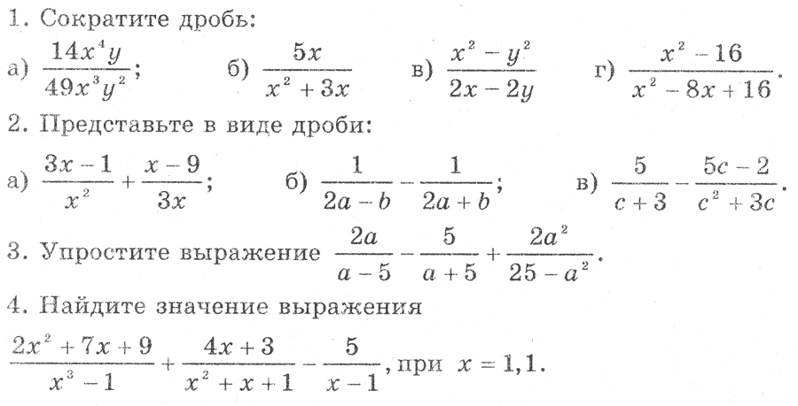
Вариант 2
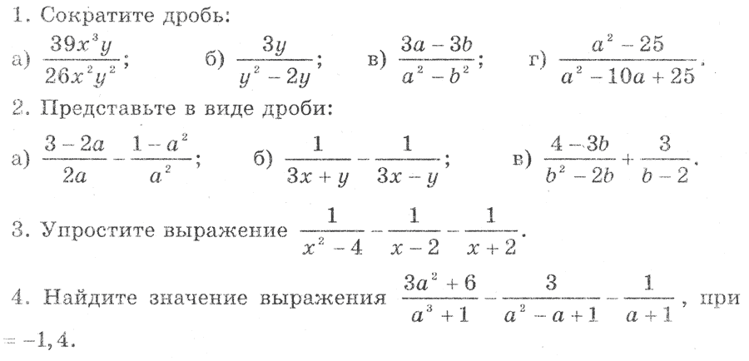
Контрольная работа
Преобразование рациональных выражений
Вариант 1

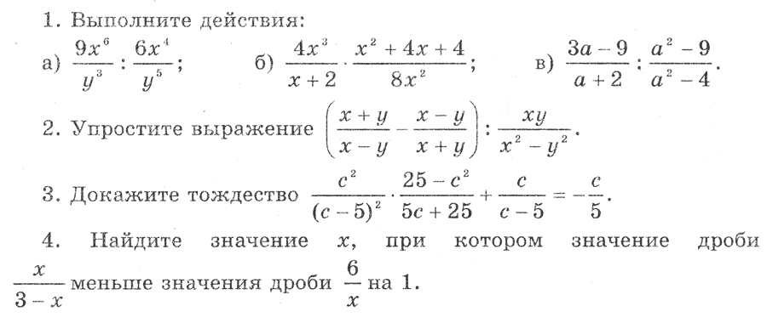
Вариант 2
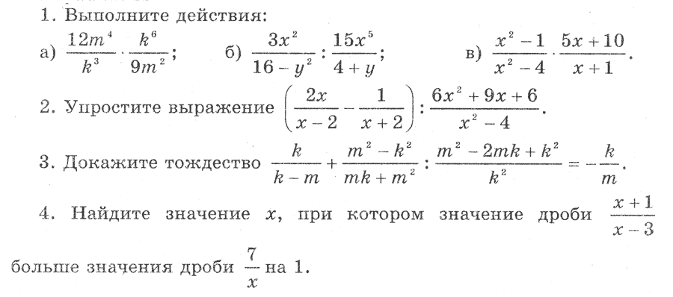
Контрольная работа
Квадратичная функция. Функция .
Вариант 1
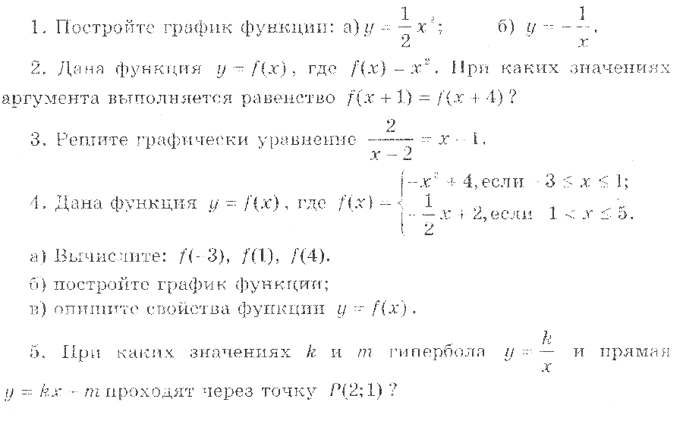
Вариант 2
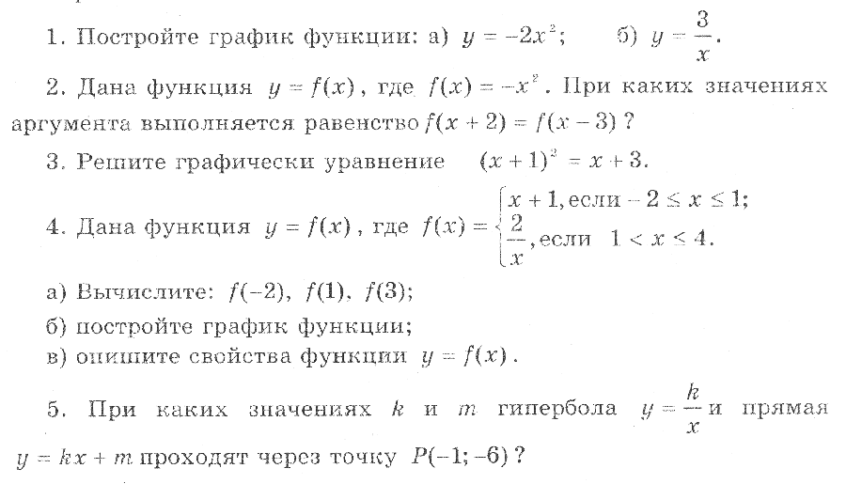
Контрольная работа
Квадратичная функция. Функция .
Вариант 1
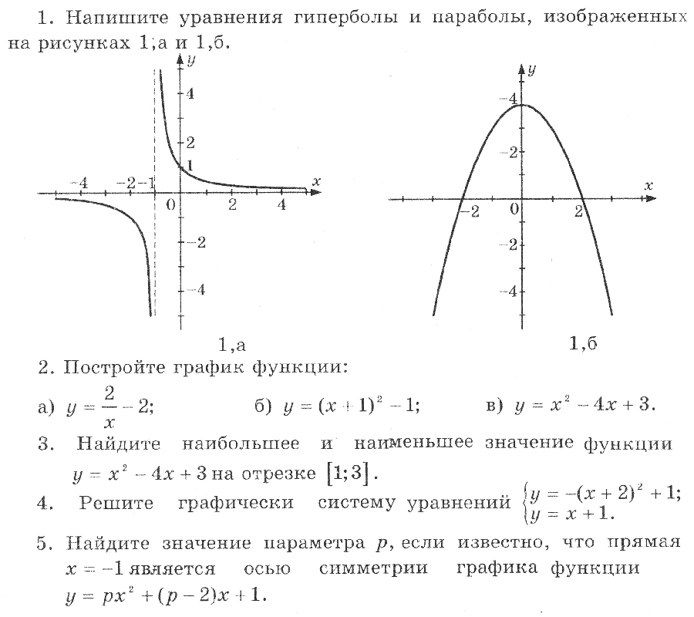
Вариант 2
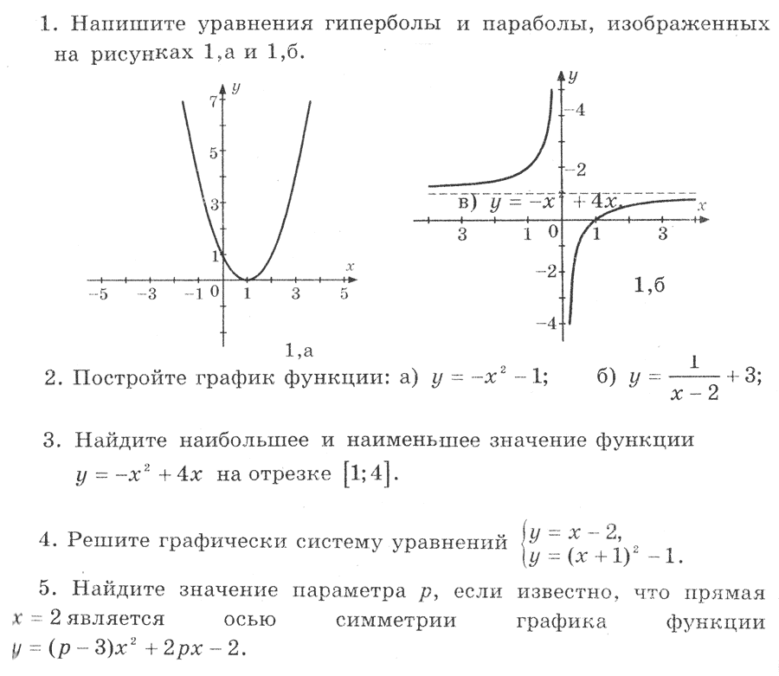
Контрольная работа
Функция . Свойства квадратного корня
Вариант 1
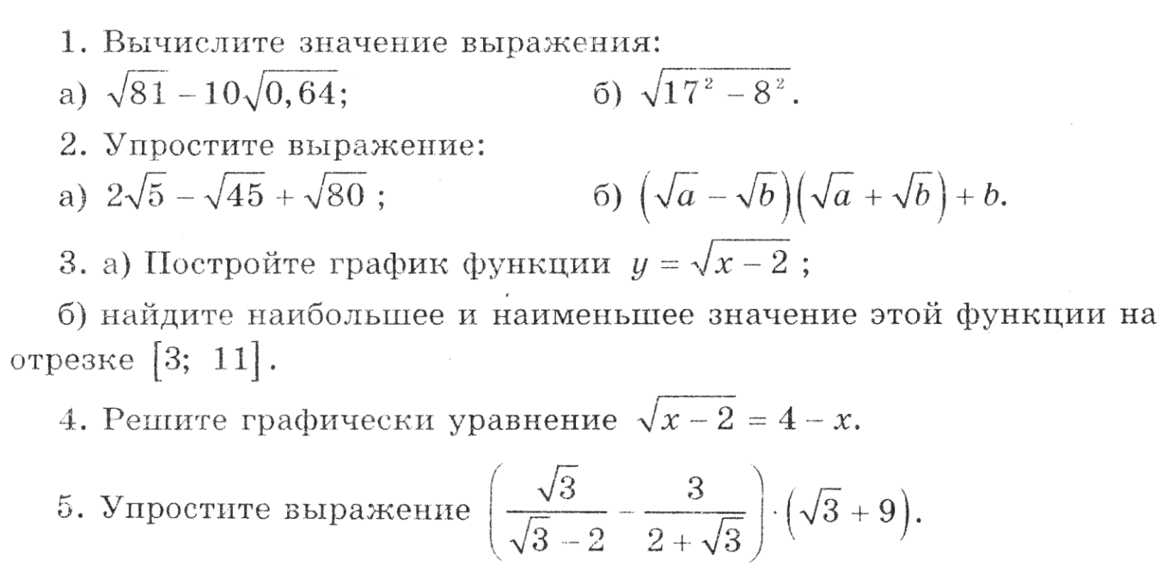
Вариант 2
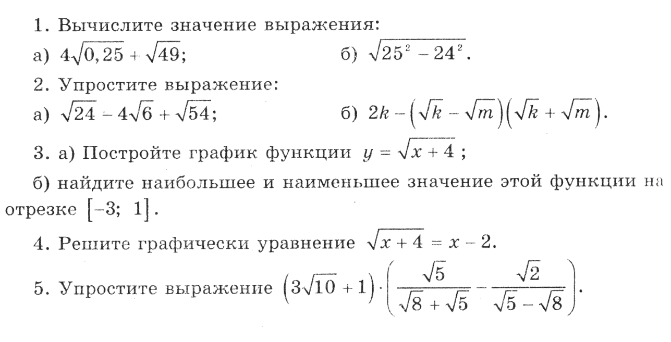
Контрольная работа Квадратные уравнения
Вариант 1
- Решите уравнение: $а) x^{2}-5x=0$; $б) x^{2}+7x+12=0$; $в) \frac{x^{2}+9}{x}=2x$
$г) \frac{8}{x}-\frac{3}{x-5}=0$; $д) x=\sqrt{-x+2}$.
- Сократите дробь: $\frac{{6x}^{2}-x-1}{{9x}^{2}-1}$
- Один из корней уравнения $x^{2}+kx+45=0$ равен 5. Найдите другой корень и коэффициент k.
- Поезд должен был пройти 480 км в определенное время. На половине пути он был задержан на 30 мин из-за технической неисправности. Чтобы прибыть вовремя, ему пришлось увеличить скорость на 2 км/ч. Сколько времени поезд находился в пути?
Вариант 2
- Решите уравнение: $а) {2x}^{2}+3x=0$; $б) x^{2}-4x-5=0$; $в) \frac{{8-x}^{2}}{x}=x$
$г) \frac{9}{x+5}-\frac{4}{x}=0$; $д) \sqrt{-2x+3=x}$.

- Сократите дробь: $\frac{{3x}^{2}+7x-6}{4-{9x}^{2}}$.
- Один из корней уравнения $x^{2}+26x+q=0$ равен 12. Найдите другой корень и свободный член q.
- Из города А в город В выехал велосипедист и мотоциклист. Скорость велосипедиста на 10 км/ч меньше скорости мотоциклиста, поэтому он потратил на весь путь на 6 ч больше. С какой скоростью ехал мотоциклист, если расстояние между городами 120 км?
Контрольная работа
Действительные числа
Вариант 1
- Найдите значение выражения: а) $3^{-18}×3^{17}$ б)${0,2}^{-10}÷{0,2}^{-12}$ в) ${{(5}^{-1})}^{3}$
- Упростите выражение: $а) {{(x}^{-2})}^{-4}×x^{-7}$,
.
- Вычислите: .
- Решите уравнение: .
- Упростите выражение: $\left(x^{-2}+y^{-2}\right)÷\left(x^{-1}+y^{-1}\right)+2{(x+y)}^{-1}$.
- Упростите выражение: $\sqrt{x^{2}+4x+4}+\sqrt{x^{2}-6x+9}$ при -1<x<1
Вариант 2
- Найдите значение выражения: а) $6^{12}×6^{-13}$ б)${0,3}^{-11}÷{0,3}^{-14}$ в) ${{(4}^{-2})}^{5}$
- Упростите выражение:
.
- Вычислите: .
- Решите уравнение: .
- Упростите выражение: : $\left(x^{-2}+y^{-2}\right)÷\left(x^{-1}+y^{-1}\right)-x^{-1}$.
- Упростите выражение: $\sqrt{x^{2}-8x+16}+\sqrt{x^{2}-2x+1}$ при $0≤x≤3$
Контрольная работа
Неравенства
Вариант 1
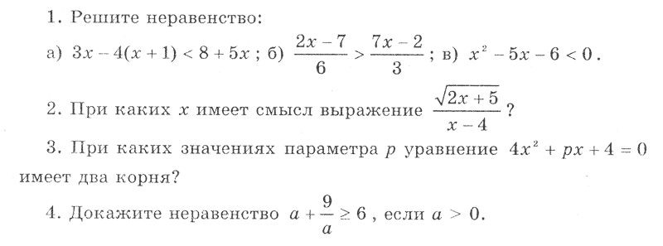
Вариант 2
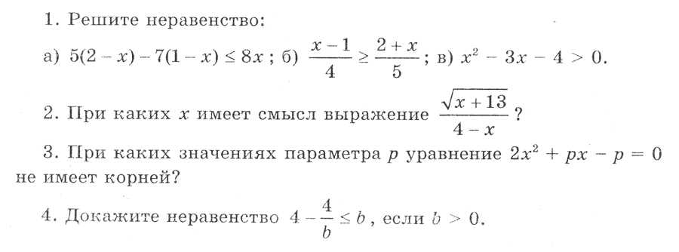
Тест: «Статистические исследования»
1 вариант
2 вариант
Итоговая контрольная работа
Вариант 1
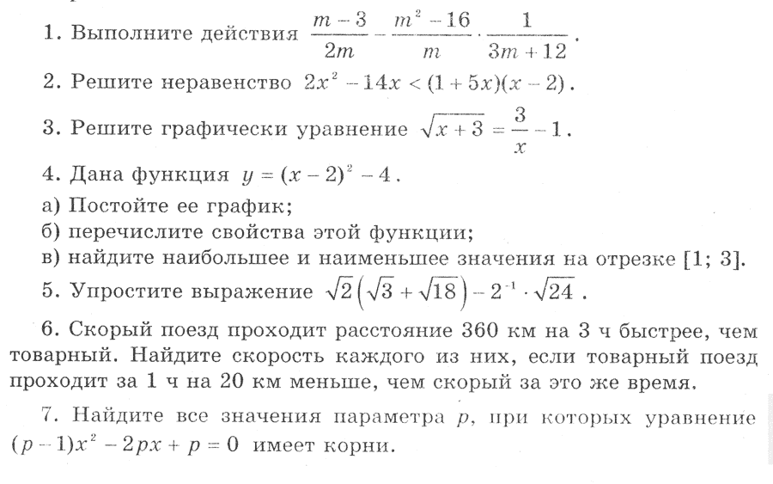

Вариант 2
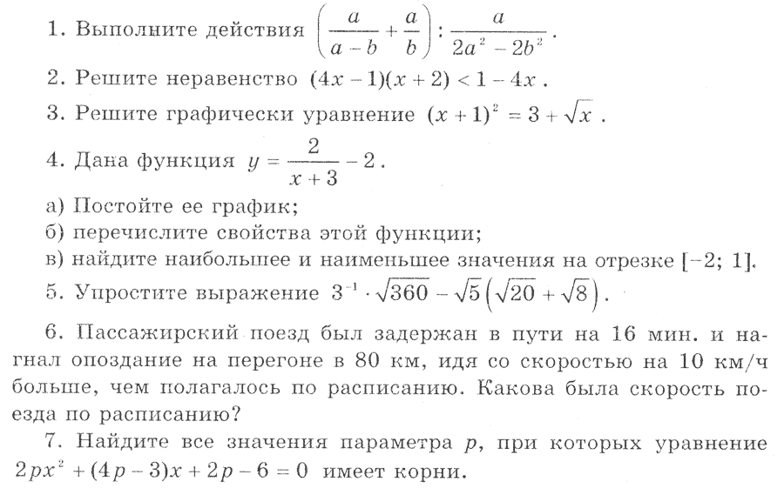
9 класс
Контрольная работа №1 по алгебре в 9 классе
по теме «Функции и их свойства, квадратный трехчлен»
Вариант 1
• 1. Дана функция f (х) = 17х - 51. При каких значениях аргумента f (х) =0, f (х) < 0, f (х) > 0? Является ли эта функция возрастающей или убывающей?
• 2. Разложите на множители квадратный трехчлен: а) х² -14х +45; б) 3у² +7у-6.
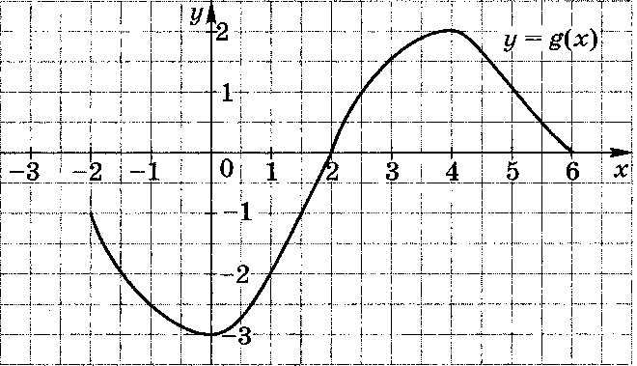
• 3. Сократите дробь .
4. Область определения функции g (рис. 1) отрезок [-2; 6]. Найдите нули функции, промежутки возрастания и убывания, область значений функции.
Рис. 1
5. Сумма положительных чисел а и b равна 50. При каких значениях а и b их произведение будет наибольшим?

Вариант 2
• 1. Дана функция g(х) = -13х + 65. При каких значениях аргумента g(х) = 0, g (х) < 0, g (х) > 0? Является ли эта функция возрастающей или убывающей?
• 2. Разложите на множители квадратный трехчлен: а) х²-10х+21; б) 5у²+9у-2.
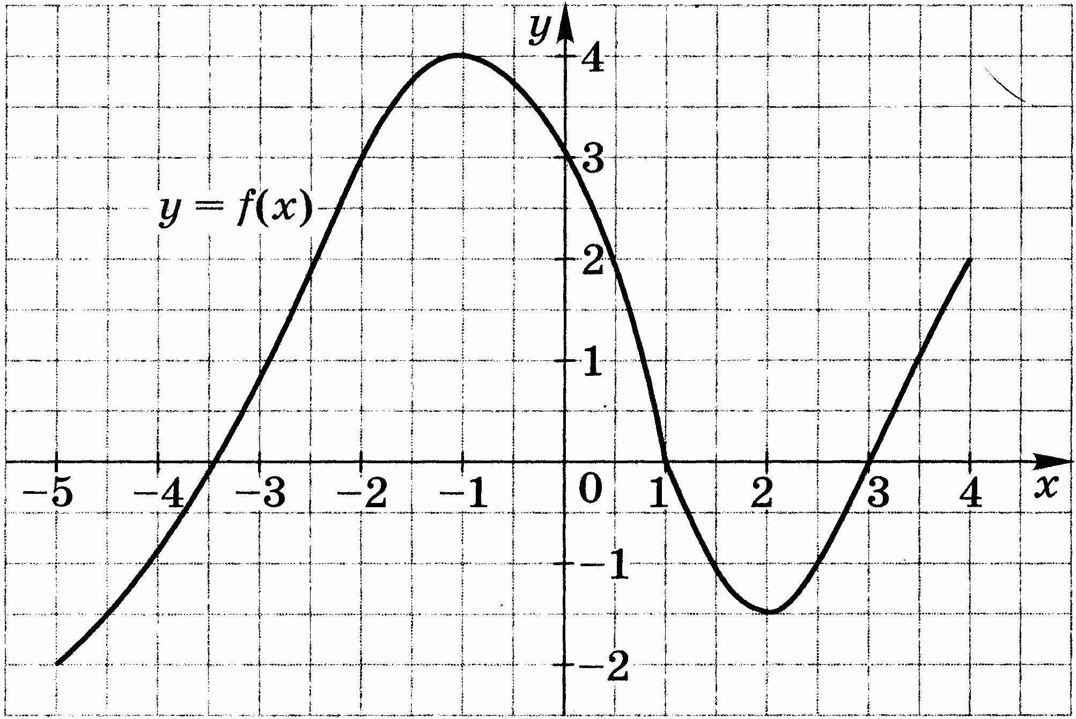
• 3. Сократите дробь .
4. Область определения функции f (рис. 2) отрезок [-5; 4]. Найдите нули функции, промежутки возрастания и убывания, класть значений функции.
5. Сумма положительных чисел с и d равна 70. При каких значениях с и d их произведение будет наибольшим?
Рис. 2
Контрольная работа №2
по теме «квадратичная функция и ее график»
Вариант 1
• 1. Постройте график функции у = х² - 6х + 5. Найдите с помощью графика:
а) значение у при х = 0,5; б) значения х, при которых у = -1;
в) нули функции; промежутки, в которых у > 0 и в которых у < 0;
г) промежуток, на котором функция возрастает.
• 2. Найдите наименьшее значение функции у = х² - 8х + 7.
• 3. Найдите область значений функции у = х² - 6х - 13, где x [-2; 7].
4. Не выполняя построения, определите, пересекаются ли парабола у = х² и прямая у = 5х -16. Если точки пересечения существуют, то найдите их координаты.
5. Найдите значение выражения .
Вариант 2
• 1. Постройте график функции у = х² - 8х + 13. Найдите с помощью графика:
а) значение у при х = 1,5; б) значения х, при которых у = 2;
в) нули функции; промежутки, в которых у > 0 и в которых y < 0;
г) промежуток, в котором функция убывает.
• 2. Найдите наибольшее значение функции у = -х² + 6х – 4.
3. Найдите область значений функции у = x² - 4х - 7, где х [-1; 5].
4. Не выполняя построения, определите, пересекаются ли парабола у =х² и прямая у =20-3х. Если точки пересечения существуют, то найдите их координаты.
5. Найдите значение выражения .
Контрольная работа №3
по теме «Уравнения и неравенства с одной переменной»
Вариант 1
• 1. Решите уравнение: а) х³ - 81х = 0; б) .
•2. Решите неравенство: а) 2х² - 13х + 6 < 0; б) х² > 9.
• 3. Решите неравенство методом интервалов:
а) (х + 8) (х - 4) (х - 7) > 0; б) < 0.
• 4. Решите биквадратное уравнение х⁴ - 19х² + 48 = 0.
5. При каких значениях т уравнение 3х² + тх + 3 = 0 имеет два корня?
6. Найдите область определения функции .
7. Найдите координаты точек пересечения графиков функций у = и y = x² - 3x+1.
Вариант 2
• 1. Решите уравнение: а) x³ - 25x = 0; б) .
• 2. Решите неравенство: а) 2х² - х - 15 > 0; б) х² < 16.
•3. Решите неравенство методом интервалов:
а) (х + 11) (х + 2) (х - 9) < 0; б) > 0.
• 4. Решите биквадратное уравнение х⁴ - 4х² - 45 = 0.
5. При каких значениях п уравнение 2х² + пх + 8 = 0 не имеет корней?
6. Найдите область определения функции
7. Найдите координаты точек пересечения графиков функций y = и
y = .
Контрольная работа №4
по теме «Уравнения и неравенства с двумя переменными»
Вариант 1
• 1. Решите систему уравнений:  2x + y = 7,  х² - у = 1. | • 2. Периметр прямоугольника равен 28 м, а его площадь равна 40 м². Найдите стороны прямоугольника.
•3. Изобразите на координатной плоскости множество решений системы неравенств:  х² + у² 9,  y x + 1. | 4. Не выполняя построения, найдите координаты точек пересечения параболы у = х² + 4 и прямой х + у = 6.
5. Решите систему уравнений:
2y - х = 7,
х² – ху - у²= 20.
Вариант 2
• 1. Решите систему уравнений  x - 3y = 2,  xy + y = 6. | • 2. Одна из сторон прямоугольника на 2 см больше другой стороны. Найдите стороны прямоугольника, если его площадь равна 120 см².
•3. Изобразите на координатной плоскости множество решений системы неравенств:  x² +у² 16,  х + у -2. | 4. Не выполняя построения, найдите координаты точек пересечения окружности х² + у² = 10 и прямой х + 2у = 5.
5. Решите систему уравнений:
y - 3x = l,
х² - 2ху + у² = 9.
Контрольная работа №5
по теме «Арифметическая прогрессия»
Вариант 1
• 1. Найдите двадцать третий член арифметической прогрессии (а_{n}), если а₁ = -15 и d = 3.
• 2. Найдите сумму шестнадцати первых членов арифметической прогрессии: 8; 4; 0; ....
3. Найдите сумму шестидесяти первых членов последовательности (b_{n}), заданной формулой b_{n} = 3п - 1.
4. Является ли число 54,5 членом арифметической прогрессии (а_{n}), в которой а₁ = 25,5 и а₉ = 5,5?
5. Найдите сумму всех натуральных чисел, кратных 3 и не превосходящих 100.
Вариант 2
• 1. Найдите восемнадцатый член арифметической прогрессии (а_{n}),, если
а₁ = 70 и d = -3.
• 2. Найдите сумму двадцати первых членов арифметической прогрессии:
-21; -18; -15; ....
3. Найдите сумму сорока первых членов последовательности (b_{n}), заданной формулой b_{n} = 4п - 2.
4. Является ли число 30,4 членом арифметической прогрессии (а_{n}), в которой
а₁ = 11,6 и а₁₅ = 17,2?
5. Найдите сумму всех натуральных чисел, кратных 7 и не превосходящих 150.
Контрольная работа №6
по теме «Геометрическая прогрессия»
Вариант 1
• 1. Найдите седьмой член геометрической прогрессии (b_{n}), если b₁ = -32 и q =.
• 2. Первый член геометрической прогрессии (b_{n}), равен 2, а знаменатель равен 3. Найдите сумму шести первых членов это прогрессии.
3. Найдите сумму бесконечной геометрической прогрессии: 24; -12; 6; ....
4. Найдите сумму девяти первых членов геометрической прогрессии (b_{n}), с положительными членами, зная, что b₂ = 0,04 и b₄ = 0,16.
5. Представьте в виде обыкновенной дроби бесконечную десятичную дробь: а) 0,(27); б) 0,5(6).
Вариант 2
• 1. Найдите шестой член геометрической прогрессии (b_{n}), если b₁ = 0,81 и
q = - .
• 2. Первый член геометрической прогрессии (b_{n}), равен 6, а знаменатель равен 2. Найдите сумму семи первых членов это прогрессии.
3. Найдите сумму бесконечной геометрической прогрессии: -40; 20; -10; ... .
4. Найдите сумму восьми первых членов геометрической прогрессии (b_{n}), с положительными членами, зная, что b₂ = 1,2 и b₄ = 4,8.
5. Представьте в виде обыкновенной дроби бесконечную десятичную дробь: а) 0,(153); б) 0,3(2).
Контрольная работа №
по теме «Элементы комбинаторики и теории вероятности»
Вариант 1
• 1. Сколькими способами могут разместиться 5 человек в салоне автобуса на пяти свободных местах.
• 2. Сколько трехзначных чисел, в которых нет одинаковых цифр, можно составить из цифр 1, 2, 5, 7, 9?
• 3. Победителю конкурса книголюбов разрешается выбрать две книги из 10 различных книг. Сколькими способами он может осуществить этот выбор?
• 4. В доме 90 квартир, которые распределяются по жребию. Какова вероятность того, что жильцу не достанется квартира на первом этаже, если таких квартир 6?
5. Из 8 мальчиков и 5 девочек надо выделить для работы на пришкольном участке 3 мальчиков и 2 девочек. Сколькими способами это можно сделать?
6. На четырех карточках записаны цифры 1, 3, 5, 7. Карточки перевернули и перемешали. Затем наугад последовательно положили эти карточки в ряд одну за другой и открыли. Какова вероятность того, что в результате получится число 3157?
Вариант 2
• 1. Сколько шестизначных чисел можно составить из цифр 1, 2, 3, 5, 7, 9 без повторений цифр?
• 2. Из 8 учащихся класса, успешно выступивших на школьной олимпиаде, надо выбрать двух для участия в городской олимпиаде. Сколькими способами можно сделать этот выбор?
• 3. Из 15 туристов надо выбрать дежурного и его помощника. Какими способами это можно сделать?
• 4. Из 30 книг, стоящих на полке, 5 учебников, а остальные художественные произведения. Наугад берут с полки одну книгу. Какова вероятность того, что она не окажется учебником?
5. Из 9 книг и 6 журналов надо выбрать 2 книги и 3 журнала. Сколькими способами можно сделать этот выбор?
6. На пяти карточках написаны буквы а, в, и, л, с. Карточки перевернули и перемешали. Затем наугад последовательно эти карточки положили в ряд и открыли. Какова вероятность того, что в результате получится слово "слива"?
Итоговая контрольная работа по алгебре в 9 классе
Вариант 1
• 1. Упростите выражение: .
•2. Решите систему уравнений:  x - у = 6,  ху = 16. | • 3. Решите неравенство:  5х - 1,5 (2х + 3) < 4х + 1,5.
•4. Представьте выражение в виде степени с основанием а.
5. Постройте график функции у = х² - 4. Укажите, при каких значениях х функция принимает положительные значения.
6. В фермерском хозяйстве под гречиху было отведено два участка. С первого участка собрали 105 ц гречихи, а со второго, площадь которого на 3 га больше, собрали 152 ц. Найдите площадь каждого участка, если известно, что урожайность гречихи на первом участке была на 2 ц с 1 га больше, чем на втором.
Вариант 2
• 1. Упростите выражение: .
•2. Решите систему уравнений:  x - у = 2,  ху = 15. | • 3. Решите неравенство:  2х - 4,5 > 6х - 0,5 (4х - 3).
•4. Представьте выражение в виде степени с основанием у.
5. Постройте график функции у = -х² + 1. Укажите, при каких значениях х функция принимает отрицательные значения.
6. Из пункта А в пункт В, расстояние между которыми 45 км, выехал велосипедист. Через 30 мин вслед за ним выехал второй велосипедист, который прибыл в пункт B на 15 мин раньше первого. Какова скорость первого велосипедиста, если она на 3 км/ч меньше скорости второго?
Тест по теме: «Функции. Область определения и область значений»
А1. Найдите значение выражения:
А2. Функция задана формулой f(x) = 4x² +8. Найдите f(-2).
1) 24; 2) 0; 3) 8; 4)-8.

А3. Найдите область определения функции у=х³-3х²+7.
1)(-∞; 0); 2) (-∞; +∞); 3) (-∞;7]; 4) [7; +∞).

А4. Найдите область определения функции
1)(-∞; 5)∪(5; +∞); 2) (-∞; 9)∪(9; +∞); 3) (-∞; -5)∪(-5; +∞); 4) (5; 9].

А5. Найдите область определения функции, у
заданной на рисунке.
1) [-2; 1]; 2) [-4; 4]; 3) [-2; 0); 4) [-4; 4). 1

А6. . Функция у =f(x) задана графиком на отрезке
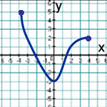
[-3,7; 4]. Укажите область ее значений.

1) [0;5] 2) [-3;5] 3) [-3;2] 4) [-4;4]

В1. Функция р(х) задана формулой р(х)= 3х+$\sqrt{ 2}$ , а V(х)= ǀр(х)ǀ.
Вычислите значение функции р(-1001)+ V(-1001).
Тест «Дробно-рациональные уравнения»
Для каждого уравнения из первой строки укажите множество его корней во второй строке.
А$\frac{\left(x-4\right)\left(x-5\right)}{x^{2}-16}=0$ Б$\frac{\left(x-4\right)(x-5)}{x^{2}-25}=0$ B$\frac{\left(x-4\right)(x-5)}{x^{2}+16}=0$
1)-4;4;5 2)4;-5;5 3)4;5 4)4 5)5
2 .Сумма корней уравнения $\frac{х^{2}}{3-х}=\frac{2х}{3-х}$ равна
1)2 2)0 3)-2 4)12
3. Решите уравнение $\frac{3х+2х^{2}}{3-х}=\frac{х-х^{2}}{х-3}$
4. Найдите среднее арифметическое корней уравнения $\frac{2у-7}{у-4}=\frac{3у-2}{у+4}$
1)3 2)7,5 3)15 4)12
5. Найдите произведение корней (или корень, если он единственный) уравнения$\frac{3х^{2}-5х-2}{2-х}=0$
1)2;-$\frac{1}{3}$ 2)-2;$\frac{1}{3}$ 3)-$\frac{1}{3}$ 4)2
6. Прочитайте задачу.
Скорость первого пешехода на 1 км/ч больше скорости второго, поэтому он прошел расстояние , равное 5 км, на 15 мин быстрее второго. Определите скорости пешеходов.
Пусть х км/ч – скорость второго пешехода. Какое из следующих уравнений соответствует условию задачи?
$\frac{5}{x+1}-\frac{5}{x}=\frac{1}{4}$ 2)$\frac{5}{x}-\frac{5}{x+1}=\frac{1}{4}$ 3)$\frac{5}{x}-\frac{5}{x+1}=15$ 4) 5(x+1)-5x=15
7.Решите уравнение $\frac{2-х}{х^{2}+3х}+\frac{6}{х^{2}-9}=\frac{1}{х-3}$
Ответ:
Тест по теме: «Сумма n первых членов геометрической прогрессии»
1. Найти сумму первых десяти членов геометрической прогрессии {bn}, в которой b1=3, q=2.
A) -3069; B) 1023; C) 3072; D) 3073; E) 3069.
2. Найти сумму первых пяти членов геометрической прогрессии {bn}, в которой b1=81, q=1/3.
A) 242; B) 363; C) 121; D) 60,5; E) -121.
3. Найти сумму шести первых членов геометрической прогрессии {bn}, если известно, что b3=12 и b5=48.
A) 189; B) -63 или 189; C) -63; D) 63; E) -189 или 63.
4. Найдите первый член геометрической прогрессии, в которой:
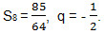
A) 2; B) 4; C) 1; D) -2; E) 2,5.
5. Найдите сумму первых n членов геометрической прогрессии 1; 3; 32;… .
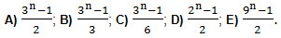
6. Найдите сумму n первых членов геометрической прогрессии 1; x2; x4; …, x≠±1.
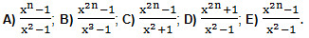
7. Найти число членов геометрической прогрессии, в которой b4+b5=24, b6-b4=24, Sn=31,5.
A) 9; B) 8; C) 7; D) 6; E) 5.
8. Найти S5, зная, что в данной геометрической прогрессии с положительными членами S2=4 и S3=13, а знаменатель q=3.
A) 81; B) 116; C) 112; D) 121; E) 124.
9. Найти сумму первых пяти членов последовательности, заданной формулой n-го члена bn=0,2∙5n.
A) 780; B) 781; C) 782; D) 783; E) 784.
10. Найти сумму пяти первых членов геометрической прогрессии, если
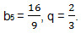
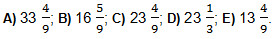
11. а) Выбрать из следующих пяти последовательностей, заданных формулой общего члена, геометрическую прогрессию; б) найти сумму пяти первых членов этой геометрической прогрессии.
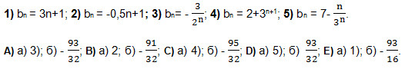
12. Найти S10 для геометрической прогрессии из предыдущего задания (№ 11).
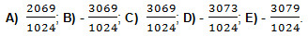

Тема: «Сумма n первых членов арифметической прогрессии».
А_{1.}Найдите шестой член арифметической прогрессии 3;5…
А)13; б)18; в)12; г)15.
А». Запишите формулу общего члена арифметической прогрессии 3 ;5 …
А) а_{n}=n+1; Б) а_{n}=2n+1; В )а_{n}=n+2; Г) а_{n}=2n-1;
А₃. Найдите сумму двадцати пяти членов арифметической прогрессии а_{n,} если а₁=66 и d=-8
А)750; б)-680; в)-750; г)680.
В₁.Число -59 является членом арифметической прогрессии 1; -5;… Найдите его номер.
В₂. Арифметическая прогрессия задана формулой а_{n}=5n-1. Найдите сумму пятнадцати первых членов этой прогрессии.
С₁.Найдите сумму всех натуральных чисел кратных 3 и не превосходящих 100.
Тест по теме «Размещения»
Часть 1
Комбинаторика изучает
деятельность комбинатов бытового обслуживания,
способы пошива комбинезонов,
способы решения задач на различные комбинации объектов.
Множество – это
совокупность объектов произвольного рода,
умножение чисел,
большое количество предметов
При выборе подходящего комплекта одежды мы пользуемся
сочетанием,
перебором,
пересечением множеств.
Что означает 5!
сумма чисел от 1 до 5,
квадрат числа 5,
произведение натуральных чисел от 1 до 5
Количество способов занять очередь на экзамен n учащимися определяются
перестановкой,
переэкзаменовкой,
экзаменационной комиссией
Часть 2
На завтрак Вова может выбрать плюшку, пряник, кекс или бутерброд, а запить их чаем, кофе или кефиром. Сколько вариантов завтрака может составить Вова?
6
12
9
7
В 9 «Б» классе учатся 4 мальчика, которые хорошо играют в волейбол. Сколькими способами можно выбрать из них двух человек, для участия в соревнованиях?
6
8
4
12
Сколько диагоналей можно провести я правильном пятиугольнике?
3
4
5
6
Вычислите 5!
5
25
120
Делится ли число 14! на:
168
136
147
132
Сколько различных двухзначных чисел можно записать, используя цифры 2, 7, 9, если цифры в этих числах могут повторяться?
3
6
8
При встрече 8 приятелей обменялись рукопожатиями. Сколько всего было сделано рукопожатий?
56
8
28
Сколькими способами из класса, в котором учатся 30 школьников, можно выбрать капитана команды для математических соревнований и его заместителя?
870
780
60
Тест по теме: «Графическое решение уравнений».
1. Даны функции: y=x2 и y=3x−3,8. Из данных функций составь уравнение, чтобы оно решалось графически.

x2=3x
x2=3x−3,8
x2
x2=x−3,8
3x−3,8
2. Дано уравнение x2=5x+8. Какие две функции можно рассмотреть по данному уравнению?

y=x;y=x+
3. Ответь верно на вопрос. Сколько решений имеет уравнение?
x2=−7

нет корней
2 решения
1 решение
4. Найди с помощью графика решение уравнения x2=4.

(Корни уравнения запиши в возрастающем порядке)

x1=;x2=

Приложение № 3

Система оценки по предмету

Способы и формы оценки результата
Текущий контроль усвоения материала осуществляется путем устного/письменного опроса. Периодически контроль по пройденным темам осуществляется тестовыми заданиями.

При тестировании все верные ответы берутся за 100%, тогда отметка выставляется в соответствии с таблицей: Процент выполнения задания/Отметка
95% и более - отлично
80-94%% - хорошо
66-79%% - удовлетворительно
менее 66% - неудовлетворительно

При выполнении практической работы и контрольной работы:
Содержание и объем материала, подлежащего проверке в контрольной работе, определяется программой. При проверке усвоения материала выявляется полнота, прочность усвоения учащимися теории и умение применять ее на практике в знакомых и незнакомых ситуациях. Отметка зависит также от наличия и характера погрешностей, допущенных учащимися.
• грубая ошибка – полностью искажено смысловое значение понятия, определения;
• погрешность отражает неточные формулировки, свидетельствующие о нечетком представлении рассматриваемого объекта;
• недочет – неправильное представление об объекте, не влияющего кардинально на знания определенные программой обучения;
• мелкие погрешности – неточности в устной и письменной речи, не искажающие смысла ответа или решения, случайные описки и т.п.
Эталоном, относительно которого оцениваются знания учащихся, является обязательный минимум содержания по данному предмету.

Исходя из норм (пятибалльной системы), заложенных во всех предметных областях выставляется отметка:
- «5» ставится при выполнении всех заданий полностью или при наличии 1-2 мелких погрешностей;
- «4» ставится при наличии 1-2 недочетов или одной ошибки;
- «3» ставится при выполнении 2/3 от объема предложенных заданий;
- «2» ставится, если допущены существенные ошибки, показавшие, что учащийся не владеет обязательными умениями поданной теме в полной мере (незнание основного программного материала);

Устный опрос осуществляется на каждом уроке (эвристическая беседа, опрос). Задачей устного опроса является не столько оценивание знаний учащихся, сколько определение проблемных мест в усвоении учебного материала и фиксирование внимания учеников на сложных понятиях, явлениях, процессе. Оценка устных ответов учащихся.
Ответ оценивается отметкой «5», если ученик полно раскрыл содержание материала в объеме, предусмотренном программой; изложил материал грамотным языком в определенной логической последовательности, точно используя терминологию данного предмета как учебной дисциплины; правильно выполнил рисунки, схемы, сопутствующие ответу; показал умение иллюстрировать теоретические положения конкретными примерами; продемонстрировал усвоение ранее изученных сопутствующих вопросов, сформированность и устойчивость используемых при ответе умений и навыков; отвечал самостоятельно без наводящих вопросов учителя. Возможны одна – две неточности при освещении второстепенных вопросов или в выкладках, которые ученик легко исправил по замечанию учителя.

Ответ оценивается отметкой «4», если ответ удовлетворяет в основном требованиям на отметку «5», но при этом имеет один из недостатков: допущены один-два недочета при освещении основного содержания ответа, исправленные по замечанию учителя; допущены ошибка или более двух недочетов при освещении второстепенных вопросов или в выкладках, легко исправленные по замечанию учителя.

Отметка «3» ставится в следующих случаях: неполно или непоследовательно раскрыто содержание материала, но показано общее понимание вопроса и продемонстрированы умения, достаточные для дальнейшего усвоения программного материала определенные настоящей программой.

Отметка «2» ставится в следующих случаях: не раскрыто основное содержание учебного материала; обнаружено незнание или неполное понимание учеником большей или наиболее важной части учебного материала; допущены ошибки в определении понятий, при использовании специальной терминологии, в рисунках, схемах, в выкладках, которые не исправлены после нескольких наводящих вопросов учителя.

